DEPARTAMENTO DE ECONOMIA
PUC-RIO
Monografia II

NATAN FERNANDES CAMACHO
Prof. Orientador: Lucas Lima

VERSÃO FINAL

Análise da Volatilidade de Preços de Componentes de Hardware frente à Expansão da Infraestrutura de Inteligência Artificial Generativa e o Impacto na Escassez de Semicondutores, em especial as memórias RAM

Rio de Janeiro
Outubro de 2026

Resumo
Esta monografia investiga como a expansão acelerada da infraestrutura de Inteligência Artificial Generativa, observada a partir do final de 2022, afeta a dinâmica de preços e a disponibilidade de componentes de hardware, com foco nas memórias DRAM das gerações DDR4 e DDR5. A hipótese central é que a corrida por capacidade computacional para treinamento e inferência de modelos generativos introduziu um choque de demanda persistente sobre o mercado de memórias. Empiricamente, constroem-se séries mensais e semanais de preço por gigabyte a partir de cerca de 8,5 mil registros de kits de memória (jan/2024 a set/2026), combinadas com o retorno da ação da NVIDIA como proxy da demanda associada à IA, e estimam-se modelos de Vetor Autorregressivo (VAR) bivariados e trivariados, com funções de impulso-resposta, decomposição da variância e uma bateria de exercícios de robustez. Os resultados indicam que a crise de memória se manifesta como um deslocamento de regime de grande magnitude: o preço mediano por gigabyte subiu cerca de 230% entre os regimes normal e de crise, e a taxa de crescimento mensal da DDR5 é 5 a 10 pontos percentuais maior durante a crise. Em contraste, choques de alta frequência na proxy de demanda de IA explicam parcela pequena da variância dos preços de memória (menos de 5% no caso da DDR5) e não as antecedem no sentido de Granger nas especificações em diferenças. A ligação entre demanda de IA e preços de memória aparece, porém, nas baixas frequências: há causalidade de Toda-Yamamoto da NVIDIA para a DDR5 em níveis, evidência de cointegração, uma quebra estrutural na série da NVIDIA em outubro de 2022 e trajetórias de preço que escapam integralmente das bandas de previsão por bootstrap construídas com a dinâmica pré-crise, à la Liu (2007). Conclui-se que a expansão da IA Generativa atua sobre o mercado de memórias como um choque persistente de nível e de tendência, qualitativamente distinto das oscilações cíclicas típicas do setor, e não como uma sequência de choques transitórios de curto prazo.
Palavras-chave: Semicondutores; Memória DRAM; Inteligência Artificial Generativa; Volatilidade de Preços; Vetor Autorregressivo; Choques de Demanda.

1. Introdução
Semicondutores ocupam papel central na economia contemporânea. Eles estão presentes em automóveis, eletrodomésticos, equipamentos médicos, infraestrutura de telecomunicações e, mais recentemente, na infraestrutura computacional que sustenta os grandes modelos de Inteligência Artificial Generativa. A combinação entre concentração geográfica da produção, longos ciclos de investimento em capacidade fabril e elevado conteúdo tecnológico torna o setor particularmente sensível a choques de demanda.
A partir do final de 2022, com a popularização de modelos como o ChatGPT, observa-se um aumento expressivo no investimento em data centers voltados ao treinamento e à inferência de modelos generativos. Esse movimento ampliou a demanda por GPUs de alto desempenho, memórias de alta largura de banda (HBM) e nós avançados de fabricação, comprimindo a oferta de componentes que já vinham sob pressão desde os gargalos da cadeia produtiva observados durante a pandemia de Covid-19.
O objetivo deste trabalho é investigar empiricamente em que medida a expansão da infraestrutura de IA Generativa contribui para a volatilidade dos preços de componentes de hardware e para a escassez observada em semicondutores, em especial nas memórias RAM. Mais especificamente, quantifica-se a resposta dos preços das memórias DDR4 e DDR5 a choques de demanda associados ao setor de IA e avalia-se como esses choques se distinguem de oscilações cíclicas típicas da indústria.
A principal contribuição esperada do trabalho é prover evidência empírica sobre um fenômeno recente, ainda pouco coberto pela literatura econômica, articulando duas vertentes que costumam ser tratadas separadamente: a literatura de preços de semicondutores ajustados por qualidade, representada por trabalhos como Byrne, Oliner e Sichel (2017) e Sichel, Oliner e Aizcorbe (2006), e a literatura de gargalos de cadeia produtiva e inflação, representada por Dunn e Leibovici (2021). Adicionalmente, o trabalho dialoga com a literatura emergente sobre os efeitos econômicos da IA Generativa em cadeias de suprimentos, conforme Anjos et al. (2025).
O trabalho está estruturado da seguinte forma. A seção 2 apresenta a motivação e a relevância econômica do tema. A seção 3 discute a literatura relacionada. A seção 4 descreve o método, incluindo a estratégia teórica e empírica. A seção 5 documenta a construção do banco de dados e a análise empírica preliminar em frequência semanal. A seção 6 apresenta a estimação definitiva, em frequência mensal e com o VAR trivariado que incorpora a proxy de demanda de IA. A seção 7 discute as funções de impulso-resposta e a decomposição da variância. A seção 8 reúne os exercícios de robustez. A seção 9 discute as limitações do trabalho e a seção 10 conclui. As seções 11 e 12 trazem, respectivamente, o cronograma de execução e as referências bibliográficas.

2. Motivação
A relevância do tema para a pesquisa econômica deriva de observações complementares. A primeira é a centralidade dos semicondutores como insumo difundido. Componentes de hardware funcionam como bens intermediários para um conjunto amplo de cadeias produtivas, de modo que choques de preços e disponibilidade nesse setor transmitem-se a preços finais em diversos segmentos da economia, conforme documentado por Dunn e Leibovici (2021) para o caso da inflação norte-americana no período pós-pandemia.
A segunda observação diz respeito à natureza do choque. Diferentemente de oscilações cíclicas usuais do mercado de semicondutores, descritas por Liu (2007), a expansão da infraestrutura de IA Generativa apresenta características de choque persistente e concentrado em segmentos específicos da cadeia, em especial GPUs de alto desempenho e memórias HBM. Identificar empiricamente esse padrão tem implicações relevantes para a previsão de preços, para decisões de investimento em capacidade fabril e para o desenho de políticas industriais voltadas ao setor, conforme discutido em Jo e Jung (2023) e Xiong, Wu e Yeung (2024).
Adicionalmente, há uma dimensão geopolítica que reforça a importância do tema. A concentração da produção em poucas regiões do mundo, sobretudo em Taiwan e Coreia do Sul, combinada com restrições recentes ao comércio internacional de equipamentos de fabricação avançada, amplia o potencial de propagação de choques. Dessa forma, entender como a expansão da IA Generativa interage com essa estrutura de oferta é um exercício relevante para o debate de política econômica.

3. Literatura Relacionada
A literatura relacionada a este trabalho organiza-se em dois blocos. O primeiro bloco trata dos efeitos macroeconômicos de gargalos na cadeia de semicondutores. Dunn e Leibovici (2021) examinam o papel dos semicondutores na inflação observada nos Estados Unidos durante o período pós-pandemia, destacando como restrições de oferta nesse setor pressionaram preços em mercados aparentemente distantes, como o de automóveis. Jo e Jung (2023) ampliam essa discussão e analisam tendências do mercado de semicondutores e suas implicações macroeconômicas, oferecendo uma perspectiva mais recente sobre os ciclos do setor.
O segundo bloco trata da estrutura da cadeia produtiva e dos efeitos da Inteligência Artificial Generativa sobre cadeias de suprimentos. Xiong, Wu e Yeung (2024) revisam a estrutura da manufatura de semicondutores, descrevendo os principais elos da cadeia e suas vulnerabilidades. Anjos et al. (2025) examinam, de forma sistemática, os impactos da IA Generativa sobre cadeias de suprimentos, em uma perspectiva que combina aspectos de demanda e oferta. Esse último trabalho é particularmente relevante para o presente projeto, pois conecta diretamente o avanço da IA Generativa com pressões sobre cadeias industriais.
Adicionalmente, Liu (2007) propõe uma metodologia para previsão dos ciclos da indústria de semicondutores via intervalos de previsão por bootstrap. Ainda que metodologicamente distinto da abordagem aqui proposta, o trabalho fornece referência útil sobre o caráter cíclico do setor, padrão contra o qual o eventual choque associado à IA Generativa deve ser comparado.
Em relação a essa literatura, este projeto pretende avançar em duas frentes. Primeiro, articulando explicitamente a literatura de preços de semicondutores com a literatura de cadeias de suprimentos e IA Generativa. Segundo, atualizando o exercício empírico com dados pós-2022, período em que o uso de modelos generativos passou a influenciar de forma significativa a demanda por hardware especializado.

4. Método

4.1 Estratégia Teórica
O arcabouço teórico parte do modelo padrão de oferta e demanda em mercado com defasagens de ajuste de capacidade, característico de indústrias intensivas em capital como a de semicondutores. Nesse arcabouço, o preço de equilíbrio de um componente depende, no curto prazo, do nível corrente de demanda e da capacidade instalada, sendo esta última pré-determinada por decisões de investimento tomadas em períodos anteriores. Choques de demanda inesperados, portanto, traduzem-se em movimentos de preço cuja magnitude depende da elasticidade de oferta de curto prazo e do tempo necessário para a expansão da capacidade fabril.
Aplicado ao caso em estudo, o modelo sugere que a expansão da infraestrutura de IA Generativa funciona como um choque de demanda concentrado em classes específicas de hardware. Como a oferta de capacidade fabril em nós avançados é altamente inelástica no curto prazo, dado o tempo de construção de novas fábricas, o ajuste inicial deve ocorrer predominantemente via preços e via filas de espera, com efeitos persistentes até a maturação de novos investimentos.

4.2 Estratégia Empírica
Para investigar empiricamente a hipótese acima, estima-se um modelo de Vetor Autorregressivo (VAR) (Sims, 1980; Lütkepohl, 2005). Na versão definitiva, o sistema inclui as variações logarítmicas dos preços por gigabyte das memórias DDR5 e DDR4 e o retorno da ação da NVIDIA, utilizado como proxy da intensidade da demanda associada à infraestrutura de IA. O deslocamento de regime associado à crise de escassez entra como variável exógena. O modelo é estimado em frequência mensal, que é a frequência definitiva do trabalho, e em frequência semanal, que preserva mais graus de liberdade.
A análise das funções de impulso-resposta, identificadas por decomposição de Cholesky, permite avaliar a magnitude e a persistência da resposta dos preços de memória a choques na demanda associada à IA. A decomposição de variância, por sua vez, quantifica a parcela da variância dos preços que pode ser atribuída a esse choque específico, em comparação com choques próprios de cada mercado. A estratégia lembra a de Kilian (2009), que separa choques de demanda e de oferta no mercado de petróleo para mostrar que nem todo choque de preço tem a mesma origem nem as mesmas consequências.
Como exercícios de robustez, foram realizados: (i) a estimação em diferentes janelas amostrais, separando o regime de crise e, para a proxy de demanda, os períodos pré-pandemia, pandemia e pós-2022; (ii) todas as seis ordenações de Cholesky possíveis para a identificação dos choques; (iii) especificações alternativas, com mais defasagens, média em lugar da mediana, séries por segmento de mercado (Enterprise/IA e consumidor) e a proxy de demanda defasada; (iv) testes em níveis, com a causalidade de Toda e Yamamoto (1995) e a cointegração de Johansen (1988); e (v) a comparação com intervalos de previsão por bootstrap na linha de Liu (2007), de modo a separar componentes cíclicos de componentes associados ao choque tecnológico.
A análise foi conduzida no software R, com os pacotes vars (Pfaff, 2008), tseries, urca e strucchange, e complementada em Python para o tratamento das bases e a montagem do documento. Os scripts e as tabelas de resultados acompanham o trabalho na pasta do projeto, de modo que todos os números aqui reportados são reprodutíveis.

5. Construção do Banco de Dados e Análise Empírica Preliminar
Esta seção documenta a etapa preliminar do trabalho. O que se registra aqui não é apenas a coleta de dados, mas a transformação de bases brutas em séries temporais estimáveis, a verificação de suas propriedades estatísticas e a estimação de um primeiro modelo VAR, com diagnóstico, em frequência semanal. Essa etapa tornou o método operacional e auditável, de modo que as seções 6 a 8 se concentram na estimação definitiva e na ampliação dos exercícios.

5.1 Visão geral das bases reunidas
Foram reunidas três bases de trabalho, cada uma cobrindo uma dimensão do problema. A primeira é uma base de preços de memórias RAM durante a recente crise de escassez, com cerca de dez mil registros de kits de memória entre 2024 e 2026. Ela é a base principal desta etapa, pois oferece variação de preços em alta frequência durante um episódio de escassez claramente identificável. A segunda é a série histórica diária de cotações da NVIDIA, de 1999 a 2026, utilizada como variável proxy da demanda associada à infraestrutura de IA. A terceira é um conjunto de anúncios de memória em marketplace, em corte transversal, empregado para validar a construção do preço por gigabyte. É importante registrar, em nome da transparência metodológica, que essas bases têm caráter de trabalho e servem ao desenvolvimento e à validação do procedimento empírico. As estimativas definitivas da monografia, em frequência mensal, são apresentadas na seção 6.

5.2 Base principal: o mercado de memórias durante a crise de escassez
A base principal contém, para cada registro, a data do anúncio, a geração da memória (DDR4 ou DDR5), o preço por gigabyte, o preço total em dólares, um indicador de situação do preço (Normal, Shortage-Inflated ou Listing-Error) e o segmento de mercado (consumidor ou enterprise e IA). Para a análise, restringiu-se a amostra ao período de 2024 a 2026, mantendo apenas as gerações DDR4 e DDR5 e descartando os registros marcados como erro de anúncio. Após esses filtros, restaram 9.339 observações. A geração DDR5 responde por 6.885 registros, contra 2.454 da DDR4, o que é coerente com o fato de a geração mais nova estar na linha de frente da demanda de servidores, data centers e aplicações de IA. Dos registros válidos, 5.777, ou cerca de 62 por cento, estão classificados como inflados pela escassez, ante 3.562 em situação normal, o que indica que o período amostral é, em sua maior parte, um período de mercado pressionado.

5.3 Da seção transversal à série temporal
Como o VAR opera sobre séries temporais, e não sobre dados em corte, o primeiro passo foi agregar os registros no tempo. Optou-se pela mediana semanal do preço por gigabyte, separadamente para DDR4 e DDR5. A escolha da mediana, em vez da média, é deliberada: em uma base alimentada por anúncios, há valores extremos de natureza especulativa, e a mediana é robusta a esses outliers. A agregação semanal resultou em 157 semanas com observação simultânea nas duas gerações, um horizonte temporal razoável para a estimação. A datação da crise foi construída a partir dos próprios dados, e não imposta de fora: definiu-se como semana de crise aquela em que mais da metade dos anúncios está classificada como inflada pela escassez. A primeira semana a cruzar esse limiar foi a de 6 de janeiro de 2025, que passa a marcar o início do regime de crise nas análises seguintes. Essa estratégia de datação endógena evita a arbitrariedade de escolher uma data a priori e ancora o regime na intensidade observada da escassez.

5.4 A magnitude da inflação de preços
Antes de modelar a dinâmica, é útil dimensionar o tamanho do choque. Comparando a média das medianas semanais entre o regime normal e o regime de crise, observa-se uma inflação expressiva nas duas gerações, como mostra a Tabela 1.
Tabela 1: Preço mediano por gigabyte (US$) por regime e variação percentual
Geração | Regime normal | Regime de crise | Variação
DDR4 | US$ 4,43 | US$ 16,35 | +268,8%
DDR5 | US$ 13,40 | US$ 47,85 | +257,0%
Fonte: elaboração própria a partir da base de preços de memórias (2024-2026). Valores em mediana semanal do preço por GB, médios por regime.
Os números são eloquentes. O preço mediano por gigabyte da DDR4 praticamente triplicou entre os dois regimes, e o da DDR5 seguiu trajetória semelhante. Em ambos os regimes, a DDR5 é mais cara por gigabyte do que a DDR4, o que reflete a maior densidade e o posicionamento da geração mais nova nos segmentos de maior valor agregado. A leitura econômica é direta: durante a crise de escassez, o mercado de memórias deslocou-se para um patamar de preços muito mais elevado, com aumentos da ordem de duas vezes e meia a quase três vezes o nível anterior. A Figura 1 ilustra essa trajetória, mostrando a aceleração dos preços a partir do início do regime de crise.
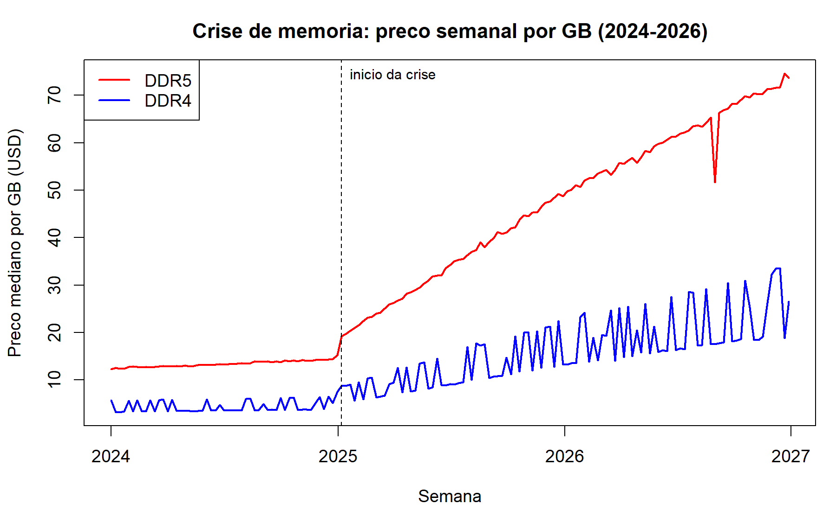
Figura 1: Preço semanal mediano por gigabyte de DDR4 e DDR5 (2024-2026). A linha tracejada vertical marca o início do regime de crise, em 6 de janeiro de 2025. Fonte: elaboração própria.

5.5 Estacionariedade das séries
O VAR padrão pressupõe séries estacionárias. Aplicou-se o teste de Dickey-Fuller aumentado às séries em nível e em log-diferença. Em nível, a série da DDR4 apresenta evidência apenas marginal de estacionariedade, com p-valor de 0,035, mas com tendência visível, enquanto a série da DDR5 não rejeita a hipótese de raiz unitária, com p-valor de 0,209. Esse comportamento é típico de séries de preços com tendência forte. Ao tomar a log-diferença semanal, que corresponde aproximadamente à variação percentual do preço de uma semana para a outra, as duas séries passam a ser estacionárias, com p-valores de 0,010 para a DDR4 e 0,016 para a DDR5. Por essa razão, o modelo foi estimado sobre as log-diferenças, e não sobre os níveis.

5.6 Especificação do modelo VAR
A escolha do número de defasagens apoiou-se nos critérios de informação. O critério de Akaike sugeriu cinco defasagens, enquanto o critério bayesiano de Schwarz sugeriu apenas uma. Diante de uma amostra efetiva de 155 observações após a diferenciação, optou-se pela especificação mais parcimoniosa, com uma defasagem, privilegiando o critério de Schwarz e evitando o sobreajuste. O regime de crise entra no sistema como variável exógena, na forma de uma dummy que assume valor um nas semanas de crise. Essa opção é importante do ponto de vista da identificação: ela permite que o deslocamento de regime seja capturado de maneira limpa, sem contaminar a dinâmica de interação entre DDR4 e DDR5 que se quer estimar. O sistema estimado tem, portanto, como variáveis endógenas as log-diferenças dos preços das duas gerações, uma constante e a dummy de crise como exógena.

5.7 Resultados da estimação e leitura econômica
A Tabela 2 resume os coeficientes estimados nas duas equações do sistema.
Tabela 2: Coeficientes estimados do VAR(1) semanal em log-diferenças, com dummy de crise exógena
Variável | Eq. d_ddr4 (coef.) | Eq. d_ddr5 (coef.)
Defasagem própria (l1) | -0,561 (p<0,001) | -0,289 (p<0,001)
Defasagem cruzada (l1) | 0,526 (n.s.) | 0,011 (n.s.)
Constante | 0,014 (n.s.) | 0,005 (n.s.)
Dummy de crise | -0,003 (n.s.) | 0,015 (p=0,013)
R-quadrado ajustado | 0,309 | 0,099
Erro-padrão residual | 0,301 | 0,034
Nota: amostra efetiva de 155 semanas. n.s. indica não significativo a 5%. Teste de Portmanteau sobre os resíduos com p-valor de 0,139.
Três resultados merecem destaque. Primeiro, os coeficientes da própria defasagem são negativos e altamente significativos nas duas equações, o que indica reversão à média na variação semanal dos preços: semanas de alta acentuada tendem a ser seguidas por correção, comportamento comum em séries de preços ruidosas. Segundo, e este é o achado central, o coeficiente da dummy de crise é positivo e estatisticamente significativo na equação da DDR5, da ordem de 0,015, o que significa que, durante o regime de crise, a variação semanal média do preço da DDR5 é cerca de 1,5 ponto percentual mais alta do que fora dele. Terceiro, na equação da DDR4 o coeficiente da crise não é estatisticamente significativo. À primeira vista isso poderia surpreender, já que a DDR4 também inflou fortemente em nível, mas a explicação está na natureza das duas séries: o erro padrão dos resíduos da DDR4 é cerca de dez vezes maior que o da DDR5, ou seja, a variação semanal da DDR4 é muito mais ruidosa, por se tratar de uma geração mais antiga e de mercado mais fino. O efeito de regime existe, mas fica encoberto pelo ruído. A leitura econômica é que a pressão persistente de demanda associada à IA se manifesta de forma mais nítida na taxa de crescimento dos preços da geração mais nova, a DDR5, justamente aquela mais diretamente ligada aos segmentos de servidores e data centers.

5.8 Diagnóstico, causalidade e dinâmica dos choques
O modelo passou pelos testes de diagnóstico usuais. O teste de Portmanteau sobre os resíduos não rejeita a hipótese de ausência de autocorrelação, com p-valor de 0,139, o que indica que a especificação com uma defasagem é adequada para capturar a estrutura dinâmica dos dados. Em seguida, aplicaram-se os testes de causalidade de Granger. O resultado é que nenhuma das gerações Granger-causa a outra: a hipótese de que a DDR4 não causa a DDR5 não é rejeitada, com p-valor de 0,135, e o mesmo vale na direção oposta, com p-valor de 0,440. A causalidade instantânea entre as duas séries também não é significativa. A interpretação é instrutiva e, em parte, qualifica a hipótese inicial do projeto. Na frequência semanal e nesta especificação, as duas gerações não lideram uma à outra; o que as move em conjunto é o deslocamento de regime, capturado pela dummy exógena, e não um efeito de transbordamento dinâmico de uma geração para a outra. Em outras palavras, a escassez aparece como um choque comum que atinge o mercado como um todo, mais do que como uma cascata em que a falta de DDR5 empurraria a demanda e o preço da DDR4. Esse resultado é revisitado na seção 6, com a proxy de demanda de IA incorporada e em frequência mensal.
As funções de impulso-resposta confirmam visualmente essa leitura. As Figuras 2 e 3 apresentam, respectivamente, a resposta das duas séries a um choque de um desvio-padrão em cada geração, com intervalos de confiança obtidos por bootstrap. A resposta de cada série ao seu próprio choque é significativa no impacto e dissipa-se rapidamente, em poucas semanas, enquanto a resposta cruzada entre gerações permanece próxima de zero e estatisticamente indistinguível, coerente com a ausência de causalidade de Granger.
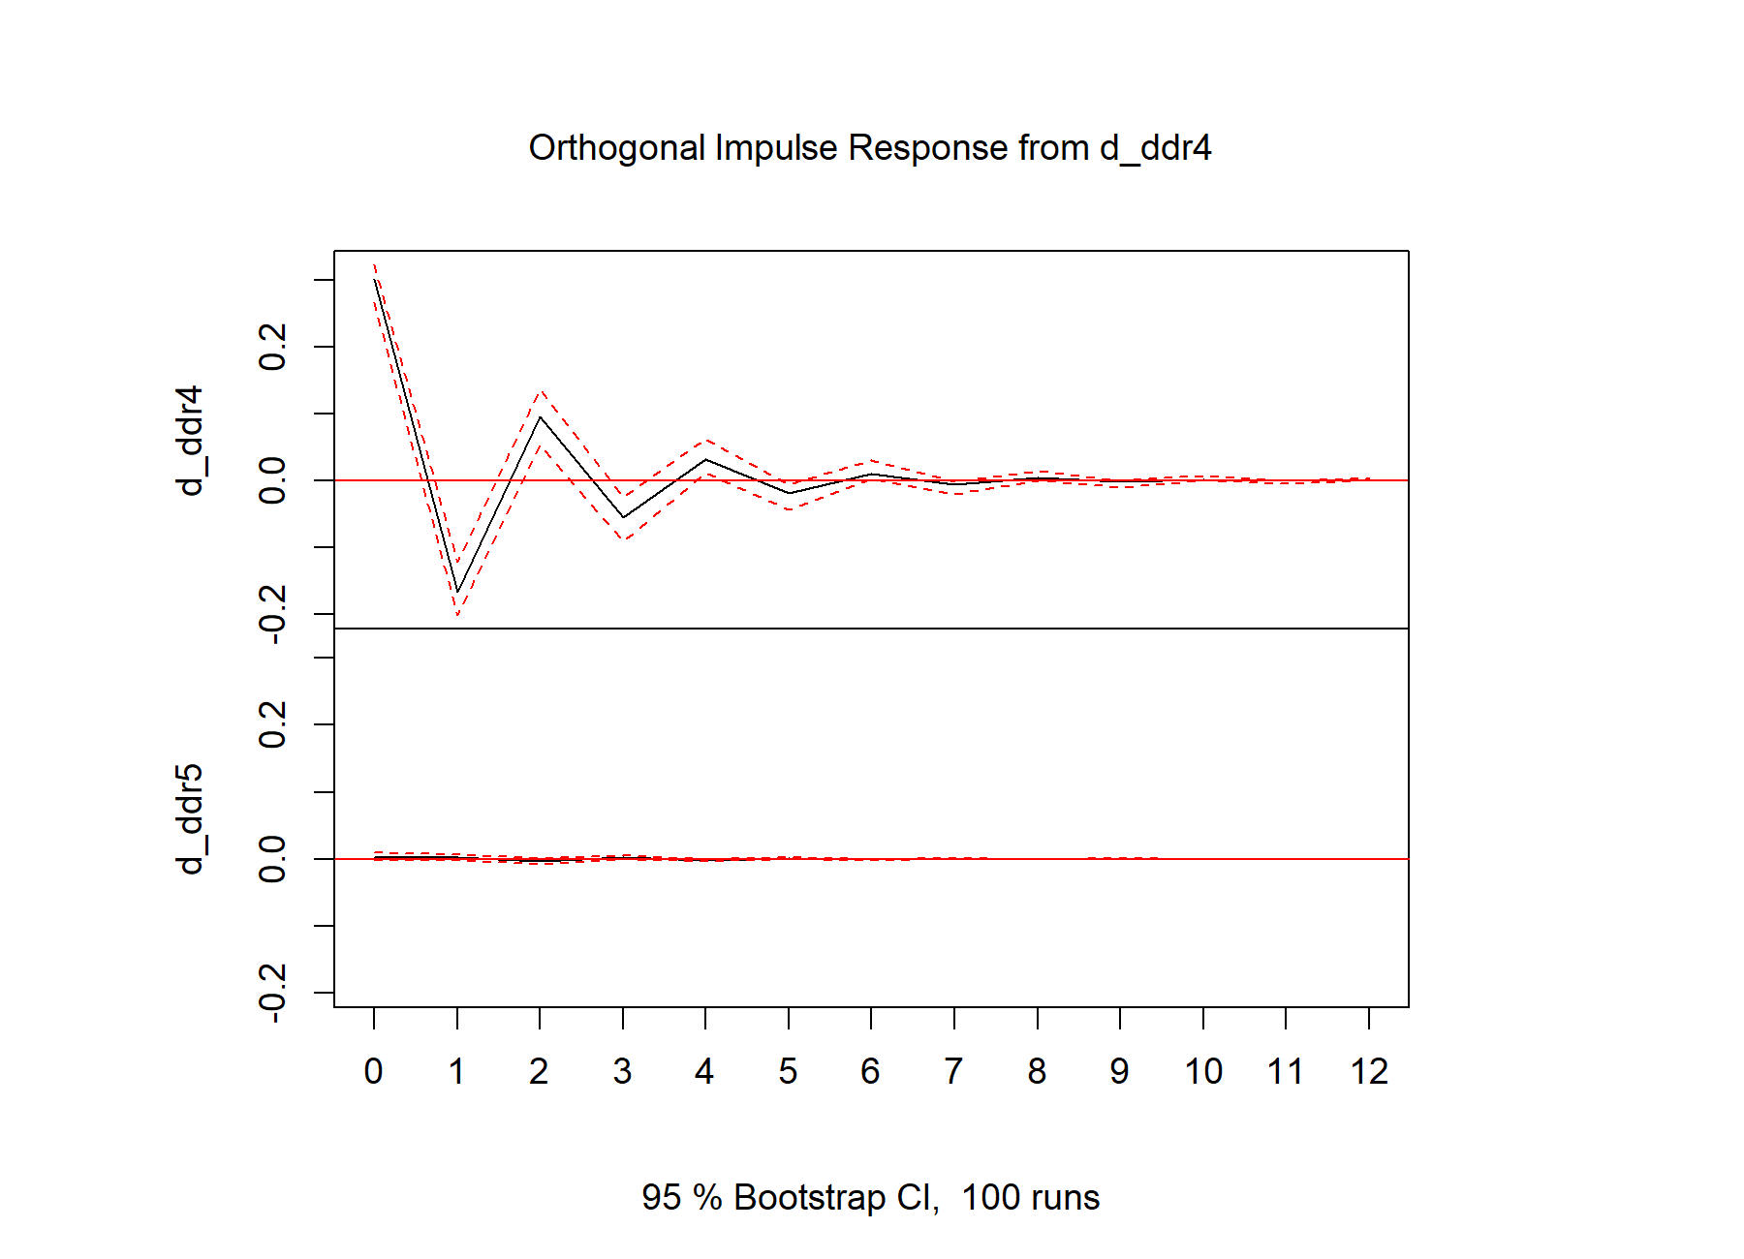
Figura 2: Resposta ao impulso de um choque em DDR4. As bandas representam o intervalo de confiança por bootstrap. Fonte: elaboração própria.

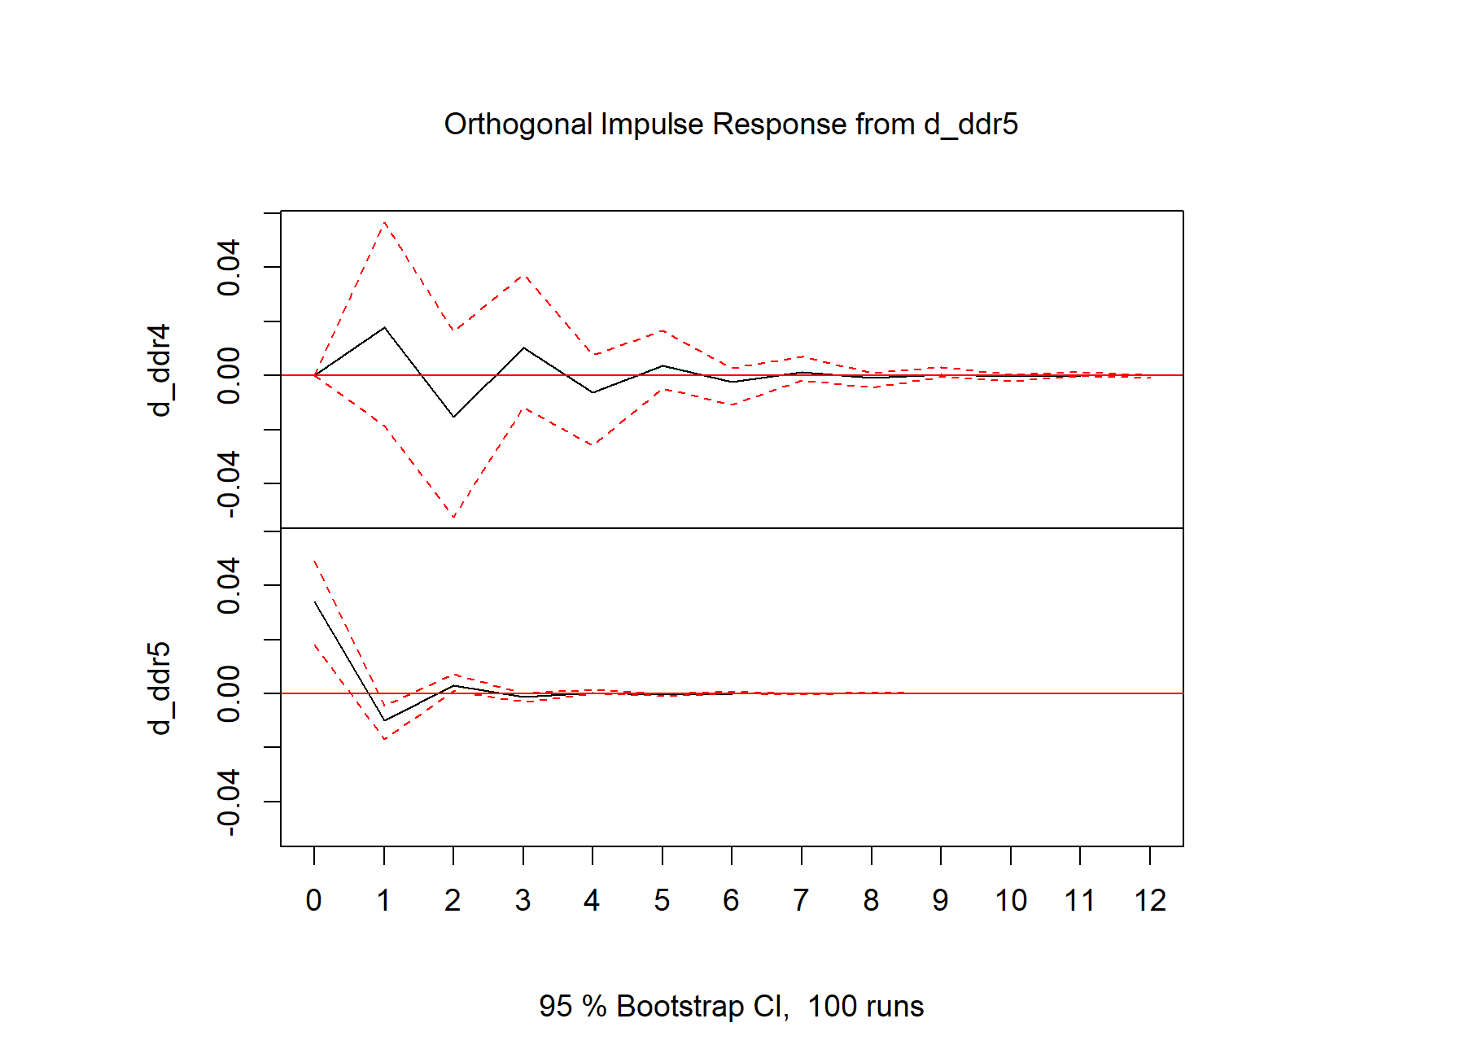
Figura 3: Resposta ao impulso de um choque em DDR5. As bandas representam o intervalo de confiança por bootstrap. Fonte: elaboração própria.

A decomposição da variância do erro de previsão, apresentada na Figura 4, reforça o mesmo ponto. Ao longo de todo o horizonte de previsão, a variância de cada série é explicada quase inteiramente pelos seus próprios choques, com contribuição marginal da outra geração. Isso indica que, no período e na frequência analisados, DDR4 e DDR5 comportam-se como mercados em boa medida segmentados em sua dinâmica de curto prazo, ainda que ambos tenham sido deslocados para um patamar de preços mais alto pelo mesmo regime de escassez.
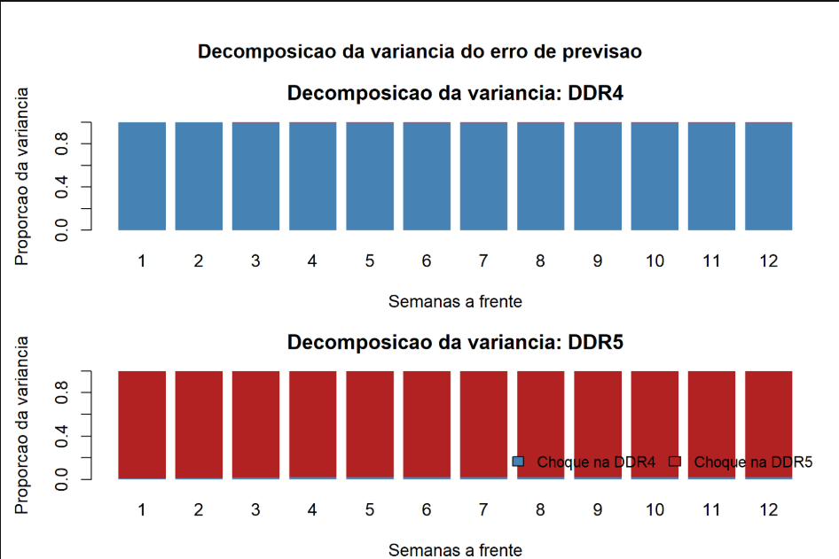
Figura 4: Decomposição da variância do erro de previsão das séries de DDR4 e DDR5. Fonte: elaboração própria.

5.9 Bases complementares: NVIDIA e anúncios de marketplace
A segunda base reúne a cotação diária da NVIDIA de 1999 a 2026, com preço de fechamento, volume, valor de mercado, receita trimestral, médias móveis e uma classificação do período em cinco eras tecnológicas, da era pré-GPU à era da IA Generativa. O interesse dessa base é servir de proxy para a intensidade da demanda associada à infraestrutura de IA. Os números delimitam bem o fenômeno: a era da IA Generativa, que na base começa em janeiro de 2023, acumula uma valorização de cerca de 1.170 por cento, e a receita trimestral média da empresa salta para algo próximo de 17 bilhões de dólares nessa era, contra patamares bem inferiores nas eras anteriores. A maior queda diária do período coincide com o episódio associado ao choque competitivo de modelos mais baratos no início de 2025, um lembrete de que a trajetória de demanda também tem episódios de reversão. A terceira base, em corte transversal, reúne cerca de 2.900 anúncios de memória em marketplace e foi utilizada para validar a construção do preço por gigabyte e a comparação entre gerações, servindo de checagem cruzada para a base principal.
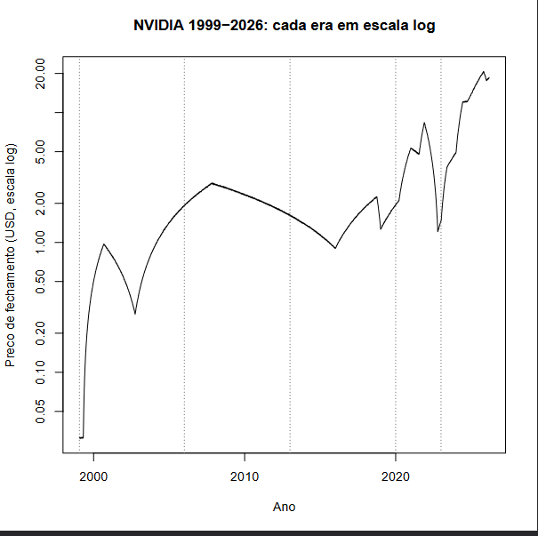
Figura 5: Gráfico do preço de fechamento da NVIDIA (1999-2026). Em escala log. Fonte: elaboração própria.
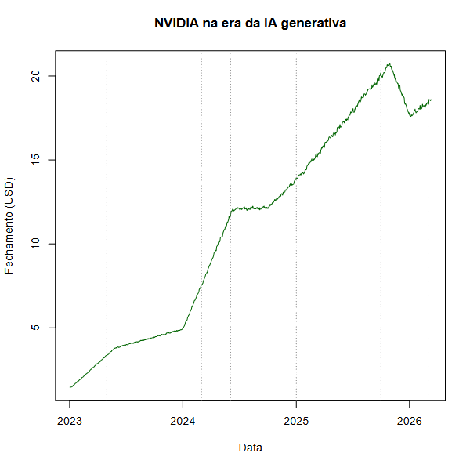
Figura 6: Gráfico do preço da NVIDIA na Era da IA Generativa (2023-2026). Fonte: elaboração própria.
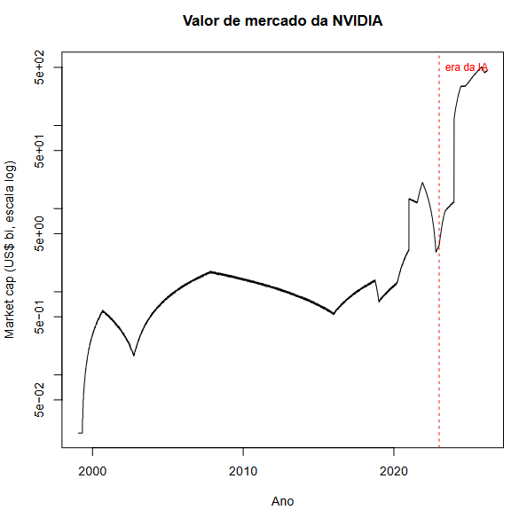
Figura 7: Market cap da NVIDIA em log (2000-2026). Fonte: elaboração própria.

5.10 Da demanda de IA à escassez de memória: o elo a estimar
A articulação entre as bases aponta para o exercício central da etapa definitiva. A hipótese de trabalho é que a demanda de IA, da qual a NVIDIA é uma proxy, seja uma das causas da escassez de memória. Para testá-la, a estratégia adotada consiste em agregar o retorno da NVIDIA por semana e uni-lo à série semanal de preços das memórias, estimando um VAR trivariado com as log-diferenças dos preços de DDR4 e DDR5 e o retorno semanal da NVIDIA. Com esse sistema, verifica-se, na seção 6,, por meio de causalidade de Granger e de funções de impulso-resposta, se variações na demanda de IA antecedem e ajudam a explicar variações nos preços de memória, indo além da constatação de que existe um regime de crise para investigar o que o origina.

6. Estimação Definitiva
Esta seção apresenta as estimativas definitivas do trabalho. Em relação à etapa preliminar, três mudanças são centrais. Primeiro, as séries passam à frequência mensal, prevista desde o projeto. Segundo, a proxy de demanda associada à infraestrutura de IA, o retorno da ação da NVIDIA, é incorporada ao sistema, que passa a ser trivariado. Terceiro, a amostra é delimitada de modo mais conservador, como se descreve a seguir.

6.1 Construção das séries mensais
A base de preços de memórias contém registros datados até janeiro de 2027, isto é, posteriores à data de redação deste trabalho. Por prudência, a amostra principal foi encerrada em setembro de 2026, último mês completo antes da redação; os 790 registros posteriores foram tratados como projeções da própria base e usados apenas em um exercício de robustez. Mantidos os demais filtros da seção 5 (gerações DDR4 e DDR5 e exclusão dos erros de anúncio), restaram 8.554 registros, dos quais 6.299 de DDR5 e 2.255 de DDR4. A agregação mensal pela mediana do preço por gigabyte gera 33 meses, de janeiro de 2024 a setembro de 2026, e a agregação semanal gera 144 semanas. A dummy de crise segue a regra endógena da seção 5: um período é de crise quando mais da metade dos anúncios está classificada como inflada pela escassez. Em frequência mensal, o regime de crise começa em janeiro de 2025, em linha com a datação semanal.
Além das séries agregadas de DDR4 e DDR5, foram construídas séries mensais de DDR5 por segmento de mercado, separando os kits classificados como Enterprise/IA dos kits de consumo. A Tabela 3 resume os níveis médios por regime.
Tabela 3: Preço mediano mensal por gigabyte (US$) por regime, jan/2024 a set/2026
Série | Regime normal | Regime de crise | Variação
DDR4 | US$ 4,28 | US$ 14,35 | +235,0%
DDR5 (todas) | US$ 13,36 | US$ 44,23 | +231,1%
DDR5 Enterprise/IA | US$ 13,63 | US$ 45,30 | +232,4%
DDR5 Consumidor | US$ 7,58 | US$ 25,25 | +233,2%
Fonte: elaboração própria. Médias das medianas mensais em cada regime (12 meses normais e 21 meses de crise).
Os números mensais confirmam a magnitude do choque documentada na seção 5. O preço médio por gigabyte subiu entre 231% e 235% entre os regimes, e o aumento é praticamente idêntico nos segmentos Enterprise/IA e de consumo, o que sugere que a escassez se difundiu para o mercado como um todo. A Figura 8 deixa clara a forma do choque: um salto de 38,3% no preço mediano da DDR5 entre dezembro de 2024 e janeiro de 2025, seguido de uma tendência de alta persistente, que leva o preço de setembro de 2026 a um nível 364,4% acima do de dezembro de 2024. A DDR4 acompanha o movimento de forma mais ruidosa, com alta acumulada de 181,4% no mesmo intervalo. Em outras palavras, o choque tem um componente de nível, concentrado na virada do ano, e um componente de tendência, que se estende por todo o regime de crise.
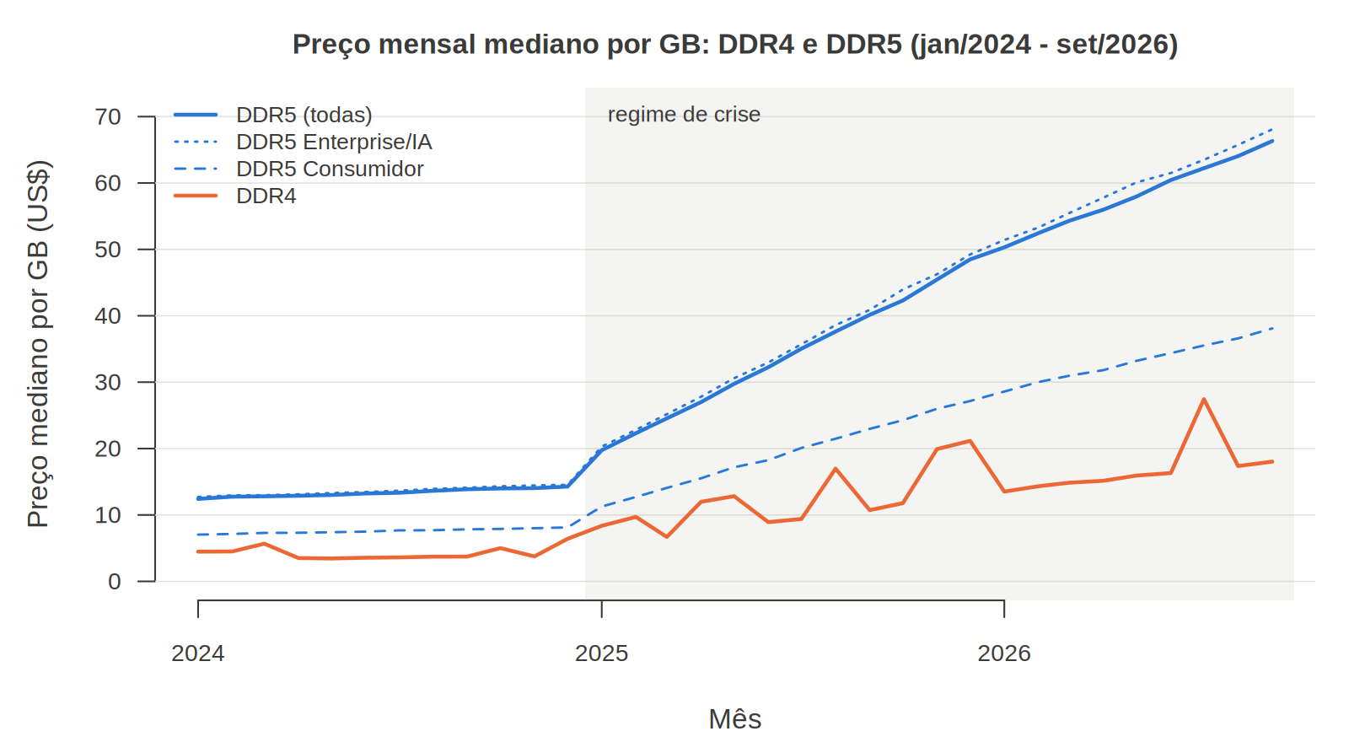
Figura 8: Preço mensal mediano por gigabyte de DDR4 e DDR5, total e por segmento (jan/2024 a set/2026). A área sombreada marca o regime de crise. Fonte: elaboração própria.
A base contém ainda três indicadores do lado da oferta e da demanda por memória de alta largura de banda: a taxa de utilização das fábricas, as semanas de estoque global e a tendência de capacidade de HBM por GPU. Esses indicadores são altamente correlacionados com o preço da DDR5 (correlação de 0,97 em valor absoluto), mas evoluem de forma praticamente determinística: regredidos contra uma tendência linear, apresentam R² igual a 1,000 e variações mensais quase constantes. Por isso, não carregam variação independente capaz de identificar choques em um VAR e foram utilizados apenas de forma descritiva, como indicação de que a utilização fabril subiu de cerca de 51% para 91% e os estoques caíram de 14,8 para 4,2 semanas ao longo da amostra.

6.2 Validação cruzada com a base de marketplace
A terceira base do projeto, com cerca de 2.900 anúncios de memória coletados majoritariamente em março e abril de 2026, foi usada para validar a construção do preço por gigabyte. A Tabela 4 compara as medianas das duas bases no mesmo bimestre.
Tabela 4: Preço mediano por gigabyte (US$), base de marketplace e base de crise, mar-abr/2026
Geração | Anúncios (marketplace) | Marketplace (todos) | Marketplace (novos) | Base de crise
DDR4 | 1148 | US$ 9,56 | US$ 11,24 | US$ 15,07
DDR5 | 939 | US$ 11,25 | US$ 13,50 | US$ 55,09
Fonte: elaboração própria a partir das bases de marketplace (ram_pricing_intelligence_2026) e de crise (Ultimate Memory Shortage Crisis Dataset).
As duas bases concordam quanto à ordenação, com a DDR5 mais cara por gigabyte que a DDR4, mas divergem bastante quanto ao nível. A diferença é coerente com a composição das amostras: o marketplace reúne sobretudo módulos avulsos, muitos deles usados, ao passo que cerca de 70% dos registros de DDR5 da base de crise pertencem ao segmento Enterprise/IA, com kits de alta capacidade. A validação, portanto, sustenta o uso da base de crise para estudar a dinâmica e a variação relativa dos preços, mas recomenda cautela na leitura dos níveis absolutos, ponto retomado na seção 9.

6.3 Propriedades das séries mensais
A Tabela 5 reporta os testes de Dickey-Fuller aumentado (ADF), cuja hipótese nula é de raiz unitária (Dickey e Fuller, 1979), e de Kwiatkowski et al. (1992) (KPSS), cuja hipótese nula é de estacionariedade. O uso conjunto dos dois testes é recomendável em amostras curtas, nas quais o ADF tem baixo poder.
Tabela 5: Testes de raiz unitária e de estacionariedade, séries mensais
Série | Obs. | ADF (estat.) | ADF (p-valor) | KPSS (estat.) | KPSS (p-valor)
log DDR4 (nível) | 33 | −3,03 | 0,18 | 0,85 | ≤ 0,01
log DDR5 (nível) | 33 | −2,01 | 0,57 | 0,90 | ≤ 0,01
log NVDA (nível) | 26 | −2,69 | 0,31 | 0,89 | ≤ 0,01
Δlog DDR4 | 32 | −6,81 | 0,01 | 0,11 | ≥ 0,10
Δlog DDR5 | 32 | −2,71 | 0,30 | 0,16 | ≥ 0,10
Retorno NVDA (2024-2026) | 26 | −2,61 | 0,34 | 0,57 | 0,03
Retorno NVDA (1999-2026) | 325 | −6,78 | 0,01 | 0,26 | ≥ 0,10
Nota: ADF com uma defasagem e KPSS com hipótese nula de estacionariedade em nível. Os p-valores do KPSS são truncados em 0,01 e 0,10 pelas tabelas de valores críticos.
Os três preços em nível são não estacionários pelos dois critérios: o ADF não rejeita a raiz unitária e o KPSS rejeita a estacionariedade a 1%. Em primeira diferença, o KPSS não rejeita a estacionariedade para nenhuma das séries de memória, e o ADF rejeita a raiz unitária para a DDR4. Para a DDR5 e para o retorno da NVIDIA no período curto, o ADF não rejeita a hipótese nula (e, no caso da NVIDIA, o KPSS rejeita a estacionariedade a 5%), o que reflete principalmente o baixo poder do teste com 26 a 32 observações e a presença da quebra de regime: o retorno da NVIDIA na amostra longa, de 1999 a 2026, é claramente estacionário pelos dois testes. Diante desse quadro, os modelos de curto prazo foram estimados em diferenças, como na seção 5, e as relações em nível foram investigadas separadamente, na seção 8.3, com procedimentos válidos para séries integradas.

6.4 VAR mensal bivariado: DDR4 e DDR5
O primeiro exercício definitivo reproduz o modelo da seção 5 em frequência mensal, com 33 meses. Os quatro critérios de informação (AIC, HQ, SC e FPE) indicam duas defasagens, e a especificação com uma defasagem rejeita a ausência de autocorrelação residual a 5%; por isso, adotou-se o VAR(2). A Tabela 6 apresenta os coeficientes.
Tabela 6: VAR(2) mensal bivariado em log-diferenças, com dummy de crise exógena
Variável | Eq. DDR4 | Eq. DDR5
DDR4 (t−1) | −0,621*** (0,169) | 0,038 (0,036)
DDR5 (t−1) | 1,911* (0,982) | 0,184 (0,209)
DDR4 (t−2) | −0,628*** (0,185) | −0,027 (0,039)
DDR5 (t−2) | −1,441 (0,887) | −0,030 (0,189)
Constante | 0,008 (0,086) | 0,012 (0,018)
Dummy de crise | 0,102 (0,123) | 0,050* (0,026)
Nota: erros-padrão entre parênteses; *, ** e *** indicam significância a 10%, 5% e 1%. Amostra efetiva de 30 meses. Portmanteau (8 defasagens): p = 0,674. ARCH multivariado: p = 0,121. Maior raiz do polinômio característico: 0,702.
Os resultados mensais preservam as conclusões da etapa semanal. A dinâmica própria da DDR4 é de forte reversão à média, com coeficientes negativos e significativos a 1% nas duas defasagens, típica de uma série ruidosa. A dummy de crise é positiva na equação da DDR5, da ordem de 0,05, significativa a 10%: no regime de crise, a variação mensal do preço da DDR5 é cerca de 5 pontos percentuais maior. A causalidade de Granger da DDR4 para a DDR5 não é significativa (p = 0,261), enquanto a da DDR5 para a DDR4 aparece apenas a 10% (p = 0,071). Em frequência mensal surge, portanto, um indício fraco de que a geração mais nova lidera a mais antiga, compatível com a migração de capacidade fabril da DDR4 para a DDR5 e para a HBM descrita pela indústria (TrendForce, 2025). O modelo é estável e não apresenta autocorrelação nem heterocedasticidade condicional nos resíduos; a normalidade é rejeitada, em razão de caudas pesadas, o que motiva o uso de intervalos de confiança por bootstrap nas funções de impulso-resposta.

6.5 VAR trivariado: especificação e identificação
O exercício central do trabalho é o VAR trivariado anunciado na seção 5.10. Em forma reduzida, o modelo é dado pela equação (1), em que o vetor de variáveis endógenas é definido em (2) e D é a dummy de crise, tratada como exógena:
$y_{t}=c+A_{1}y_{t−1}+⋯+A_{p}y_{t−p}+γD_{t}+u_{t}, u_{t} ∼ (0,Σ_{u})$ (1)
$y_{t}=(r_{t}^{NVDA}, Δln p_{t}^{DDR5}, Δln p_{t}^{DDR4})′$ (2)
Os choques estruturais são recuperados pela decomposição de Cholesky da matriz de covariância dos resíduos, conforme a equação (3), em que P é triangular inferior:
$u_{t}=Pε_{t}, PP′=Σ_{u}, E(ε_{t}ε_{t}^{′})=I_{3}$ (3)
A ordenação adotada é NVDA, DDR5 e DDR4. A justificativa econômica é que a demanda por infraestrutura de IA, resumida no retorno da NVIDIA, é determinada por decisões de investimento de grandes provedores de nuvem e de laboratórios de IA, que não reagem no mesmo mês a variações do preço da memória; a DDR5, por estar na linha de frente de servidores e data centers, responde em seguida; e a DDR4, geração legada, é a última a absorver o choque. Como a ordenação é uma hipótese de identificação, e não um resultado, todas as seis ordenações possíveis são examinadas na seção 8.1 (Kilian e Lütkepohl, 2017).
A sobreposição entre as bases restringe a amostra trivariada. A série da NVIDIA termina em 11 de março de 2026; descartando o mês incompleto, a base mensal vai de janeiro de 2024 a fevereiro de 2026 (26 meses, 24 observações efetivas no VAR) e a semanal vai de janeiro de 2024 a março de 2026 (114 semanas, 111 observações efetivas). Por isso, o modelo foi estimado nas duas frequências: a mensal é a definitiva, mas a semanal oferece mais graus de liberdade e funciona como contraprova. No modelo mensal, o critério de Schwarz indica uma defasagem e o AIC indica três; com 24 observações, adotou-se a especificação parcimoniosa, VAR(1). No modelo semanal, os critérios de Schwarz e Hannan-Quinn indicam duas defasagens, e adotou-se o VAR(2). A Figura 9 apresenta as três séries em índice.
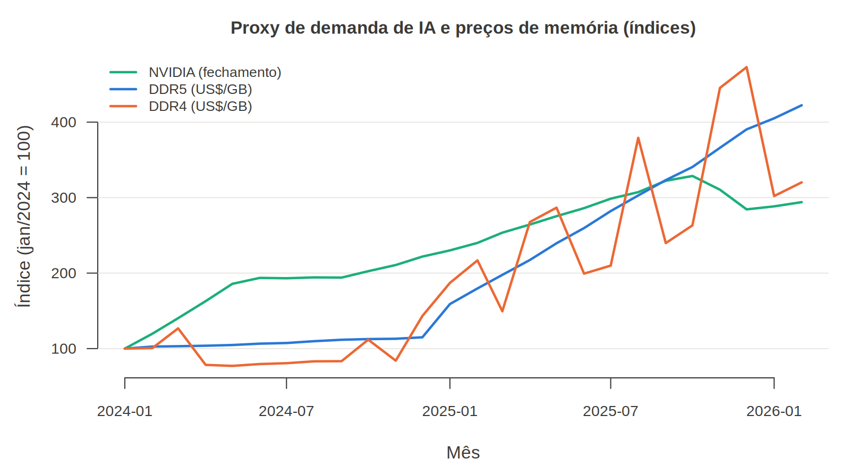
Figura 9: Fechamento da NVIDIA e preços por gigabyte de DDR5 e DDR4 em índice (jan/2024 = 100), jan/2024 a fev/2026. Fonte: elaboração própria.

6.6 Resultados do VAR trivariado
A Tabela 7 reporta os coeficientes das equações de preço de memória nos dois modelos e a Tabela 8 os testes de causalidade de Granger e de causalidade instantânea (Granger, 1969).
Tabela 7: Coeficientes das equações de preço no VAR trivariado (NVDA, DDR5, DDR4)
Variável | Mensal: Eq. DDR5 | Mensal: Eq. DDR4 | Semanal: Eq. DDR5 | Semanal: Eq. DDR4
NVDA (t−1) | 0,237 (0,203) | 0,027 (1,307) | −0,138 (0,256) | 3,781 (2,846)
DDR5 (t−1) | −0,103 (0,204) | 0,163 (1,317) | 0,037 (0,100) | 1,710 (1,112)
DDR4 (t−1) | 0,064* (0,035) | −0,319 (0,225) | 0,005 (0,008) | −0,763*** (0,091)
NVDA (t−2) | – | – | 0,254 (0,247) | −2,470 (2,750)
DDR5 (t−2) | – | – | 0,016 (0,099) | 0,150 (1,105)
DDR4 (t−2) | – | – | 0,001 (0,008) | −0,361*** (0,090)
Constante | −0,004 (0,022) | 0,026 (0,145) | 0,002 (0,005) | −0,003 (0,054)
Dummy de crise | 0,095*** (0,029) | 0,045 (0,190) | 0,018*** (0,006) | −0,009 (0,069)
Observações | 24 | 24 | 111 | 111
Nota: erros-padrão entre parênteses; *, ** e *** indicam significância a 10%, 5% e 1%. Modelo mensal: VAR(1), jan/2024 a fev/2026; Portmanteau p = 0,364; ARCH p = 0,396; maior raiz 0,700. Modelo semanal: VAR(2), jan/2024 a mar/2026; Portmanteau p = 0,332; ARCH p = 0,649; maior raiz 0,878. Nos dois modelos a equação do retorno da NVIDIA apresenta forte persistência própria e nenhum efeito significativo das defasagens dos preços de memória.
Tabela 8: Testes de causalidade de Granger e de causalidade instantânea no VAR trivariado
Variável causa | Mensal: F | Mensal: p-valor | Mensal: inst. (p) | Semanal: F | Semanal: p-valor | Semanal: inst. (p)
NVDA | 0,780 | 0,463 | 0,132 | 0,770 | 0,545 | 0,512
DDR5 | 0,311 | 0,734 | 0,199 | 1,171 | 0,323 | 0,581
DDR4 | 1,752 | 0,183 | 0,059 | 0,914 | 0,456 | 0,577
Nota: H0 de Granger: a variável não Granger-causa as outras duas. H0 instantânea: ausência de correlação contemporânea entre os choques da variável e os das demais.
O resultado mais importante é negativo e informativo. O retorno da NVIDIA não Granger-causa os preços de memória em nenhuma das frequências: o p-valor é 0,463 no modelo mensal e 0,545 no semanal. O coeficiente da NVIDIA defasada na equação da DDR5 mensal é positivo (0,237), mas impreciso (p = 0,257). Também não há causalidade instantânea significativa a 5%. Por outro lado, a dummy de crise permanece positiva e significativa a 1% na equação da DDR5 nas duas frequências: 0,095 ao mês e 0,018 por semana. A primeira estimativa é maior que a do modelo bivariado porque, com uma única defasagem e 24 observações, a dummy absorve também o salto de janeiro de 2025. Em ambos os casos, a mensagem é a mesma da etapa preliminar: o que move os preços de memória é, sobretudo, o deslocamento de regime.
A leitura econômica desse contraste é que a variação de curto prazo da proxy de demanda de IA, ou seja, as oscilações mês a mês ou semana a semana do valor de mercado da NVIDIA, não carrega informação útil para prever as oscilações de curto prazo dos preços de memória. Isso não significa que a demanda de IA seja irrelevante para a escassez. Significa que o elo, se existe, não opera na alta frequência. A seção 7 quantifica esse resultado e a seção 8 mostra que o elo aparece quando se olha para níveis, tendências e regimes.

7. Funções Impulso-Resposta e Decomposição da Variância

7.1 Respostas a um choque de demanda de IA
As Figuras 10 e 11 mostram a resposta das variações de preço da DDR5 e da DDR4 a um choque de um desvio-padrão no retorno da NVIDIA, equivalente a 3,49% no modelo mensal e a 0,85% no semanal, com intervalos de confiança de 90% obtidos por bootstrap com 1.000 replicações. Os painéis inferiores apresentam a resposta acumulada, que corresponde ao efeito sobre o nível do log-preço. A Tabela 9 resume os valores em horizontes selecionados.
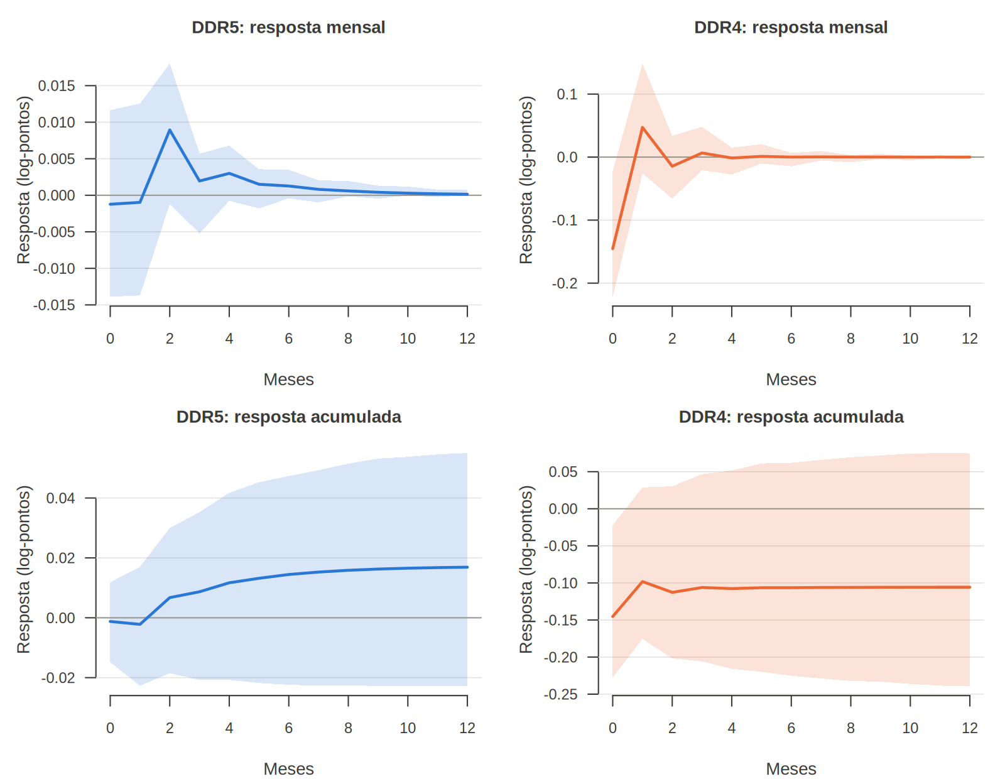
Figura 10: Respostas mensais (pontuais e acumuladas) de DDR5 e DDR4 a um choque de um desvio-padrão no retorno da NVIDIA, com bandas de 90% por bootstrap. Fonte: elaboração própria.
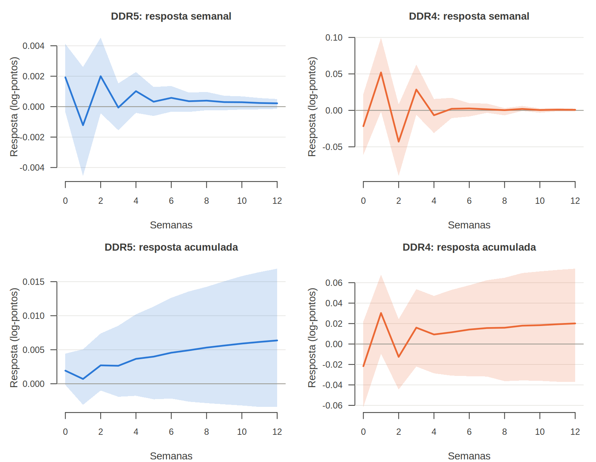
Figura 11: Respostas semanais (pontuais e acumuladas) de DDR5 e DDR4 a um choque de um desvio-padrão no retorno da NVIDIA, com bandas de 90% por bootstrap. Fonte: elaboração própria.
Tabela 9: Resposta acumulada dos preços a um choque de um desvio-padrão na NVIDIA (pontos percentuais)
Horizonte | Mensal: DDR5 | Mensal: DDR4 | Semanal: DDR5 | Semanal: DDR4
h = 0 | −0,12 [−1,48; 1,19] | −14,53 [−22,74; −2,22] | 0,19 [−0,02; 0,44] | −2,17 [−6,16; 2,21]
h = 1 | −0,22 [−2,27; 1,70] | −9,82 [−17,55; 2,88] | 0,07 [−0,31; 0,51] | 3,03 [−0,95; 6,79]
h = 3 | 0,87 [−2,08; 3,53] | −10,62 [−20,58; 4,67] | 0,26 [−0,19; 0,85] | 1,60 [−2,20; 5,36]
h = 6 | 1,45 [−2,24; 4,73] | −10,64 [−22,51; 6,20] | 0,46 [−0,22; 1,26] | 1,42 [−3,15; 5,75]
h = 12 | 1,69 [−2,29; 5,50] | −10,58 [−23,93; 7,48] | 0,64 [−0,34; 1,69] | 2,01 [−3,71; 7,37]
Nota: resposta acumulada do log-preço multiplicada por 100; entre colchetes, intervalo de 90% por bootstrap (1.000 replicações). Horizonte em meses no modelo mensal e em semanas no semanal. Ordenação de Cholesky: NVDA, DDR5, DDR4.
Três regularidades se destacam. Primeira: a resposta da DDR5 a um choque de demanda de IA tem o sinal esperado, positivo, e se acumula ao longo do tempo, atingindo cerca de 1,7% em 12 meses no modelo mensal e 0,6% em 12 semanas no semanal. A resposta pontual atinge o pico dois meses após o choque, o que é coerente com a defasagem entre a decisão de investimento em servidores e a compra de memória. Contudo, os intervalos de confiança incluem o zero em todos os horizontes, de modo que o efeito não é estatisticamente distinguível de zero. Segunda: a resposta da DDR4 no modelo mensal é negativa e significativa no impacto, de cerca de −14,5%, mas desaparece já no mês seguinte, não é significativa em termos acumulados e não se repete no modelo semanal. Como se mostra na seção 8.1, esse efeito decorre apenas da correlação contemporânea entre os resíduos e se anula quando a DDR4 é ordenada antes da NVIDIA, de modo que não deve ser interpretado como efeito causal. Terceira: todas as respostas se dissipam em poucos períodos, o que é compatível com os autovalores do sistema, todos inferiores a 0,9 em módulo.

7.2 Decomposição da variância do erro de previsão
A Tabela 10 e a Figura 12 apresentam a decomposição da variância do erro de previsão (FEVD), isto é, a fração da incerteza de previsão de cada variável atribuível a cada choque estrutural.
Tabela 10: Decomposição da variância do erro de previsão no VAR trivariado (%)
Variável e horizonte | Choque NVDA | Choque DDR5 | Choque DDR4
DDR5, mensal, h = 1 mese | 0,1 | 99,9 | 0,0
DDR5, mensal, h = 3 meses | 2,5 | 85,3 | 12,2
DDR5, mensal, h = 12 meses | 3,0 | 84,6 | 12,4
DDR4, mensal, h = 1 mese | 18,2 | 12,7 | 69,1
DDR4, mensal, h = 3 meses | 18,3 | 12,2 | 69,4
DDR4, mensal, h = 12 meses | 18,3 | 12,2 | 69,4
DDR5, semanal, h = 1 semana | 0,6 | 99,4 | 0,0
DDR5, semanal, h = 4 semanas | 1,4 | 98,1 | 0,5
DDR5, semanal, h = 12 semanas | 1,7 | 97,8 | 0,5
DDR4, semanal, h = 1 semana | 0,6 | 0,4 | 99,0
DDR4, semanal, h = 4 semanas | 4,2 | 1,3 | 94,5
DDR4, semanal, h = 12 semanas | 4,2 | 1,4 | 94,4
Nota: ordenação de Cholesky NVDA, DDR5, DDR4. Fonte: elaboração própria.
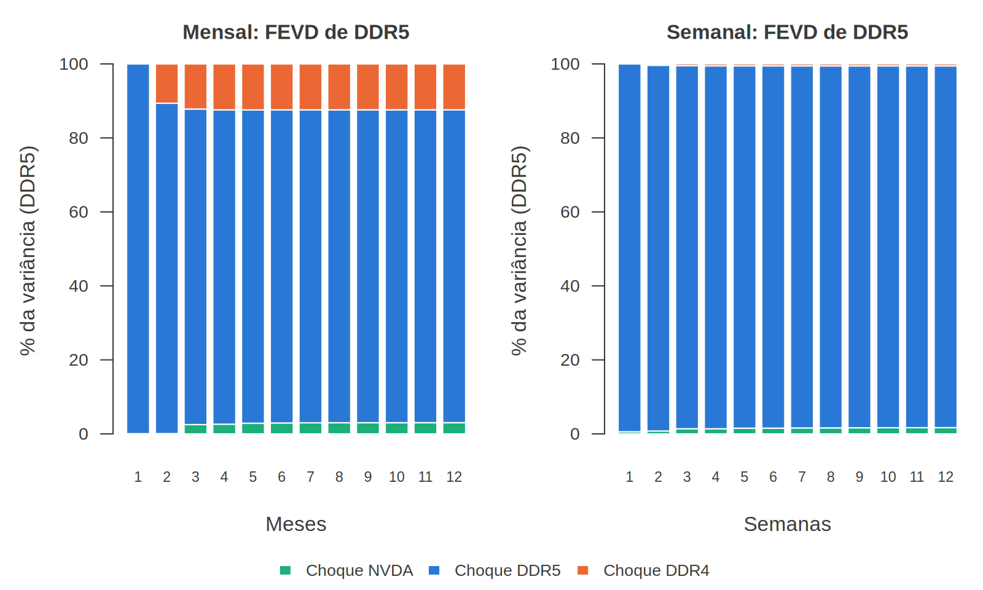
Figura 12: Decomposição da variância do erro de previsão da DDR5 nos modelos mensal e semanal. Fonte: elaboração própria.
A decomposição confirma, em termos quantitativos, a fraca conexão de alta frequência entre a proxy de demanda de IA e os preços de memória. O choque da NVIDIA responde por apenas 3,0% da variância de previsão da DDR5 em 12 meses e por 1,7% em 12 semanas. A variância da DDR5 é dominada pelos seus próprios choques (85% no modelo mensal e 98% no semanal), com contribuição de 12% dos choques de DDR4 no modelo mensal. Para a DDR4, a parcela atribuída à NVIDIA no modelo mensal é maior, de cerca de 18%, mas surge integralmente no impacto, reflete a correlação contemporânea dos resíduos e, como se verá, não é robusta à ordenação; no modelo semanal, cai para 4,2%. Em síntese, os choques de curto prazo na demanda de IA explicam uma fração pequena da volatilidade dos preços de memória, e o grosso dessa volatilidade se deve a fatores próprios de cada mercado e, sobretudo, ao deslocamento de regime, capturado pela variável exógena e que, por construção, não entra na FEVD.

8. Exercícios de Robustez
Esta seção verifica se as conclusões das seções 6 e 7 sobrevivem a mudanças na identificação, na amostra, na especificação e no método. Os exercícios seguem o plano da seção 4.2 e foram adaptados à disponibilidade dos dados.

8.1 Ordenações alternativas de Cholesky
A Tabela 11 reporta, para as seis ordenações possíveis, a parcela da variância de previsão dos preços em 12 períodos atribuída ao choque da NVIDIA e a resposta acumulada da DDR5 em 12 meses.
Tabela 11: FEVD em h = 12 atribuída ao choque da NVIDIA (%) sob diferentes ordenações
Ordenação | Mensal: DDR5 | Mensal: DDR4 | Semanal: DDR5 | Semanal: DDR4 | IRF acum. DDR5 (12 m)
NVDA → DDR5 → DDR4 | 3,0 | 18,3 | 1,7 | 4,2 | 1,69%
NVDA → DDR4 → DDR5 | 3,0 | 18,3 | 1,7 | 4,2 | 1,69%
DDR5 → NVDA → DDR4 | 3,0 | 17,6 | 1,1 | 3,9 | 1,82%
DDR4 → NVDA → DDR5 | 4,4 | 0,0 | 1,7 | 2,7 | 2,96%
DDR5 → DDR4 → NVDA | 2,8 | 0,0 | 1,0 | 2,4 | 2,18%
DDR4 → DDR5 → NVDA | 2,8 | 0,0 | 1,0 | 2,4 | 2,18%
Fonte: elaboração própria. A primeira linha corresponde à ordenação de referência.
A parcela da variância da DDR5 explicada pela NVIDIA varia entre 2,8% e 4,4% no modelo mensal e entre 1,0% e 1,7% no semanal, e a resposta acumulada da DDR5 em 12 meses fica entre 1,7% e 3,0%, sempre positiva. A conclusão sobre a DDR5 é, portanto, robusta à identificação. Já a parcela da DDR4 oscila entre 0% e 18,3% no modelo mensal, a depender de a NVIDIA vir antes ou depois da DDR4 na ordenação. Isso confirma que o efeito encontrado na seção 7 para a DDR4 é inteiramente contemporâneo e não identificado, e não deve ser interpretado como causal.

8.2 Janelas amostrais e especificações alternativas
A Tabela 12 reúne nove variantes do VAR trivariado. As colunas reportam o p-valor do teste de Granger da NVIDIA para os preços de memória, o coeficiente da dummy de crise na equação da DDR5 e a FEVD em 12 períodos atribuída à NVIDIA.
Tabela 12: Robustez do VAR trivariado a janelas amostrais e especificações
Especificação | Obs. | Granger NVDA (p) | Dummy crise na DDR5 | FEVD NVDA: DDR5 | FEVD NVDA: DDR4
(a) Mensal de referência, VAR(1) | 24 | 0,463 | 0,095 (p = 0,004) | 3,0% | 18,3%
(b) Mensal sem dummy de crise | 24 | 0,995 | – | 3,7% | 18,3%
(c) Mensal, só regime de crise | 13 | 0,020 | – | 48,2% | 50,5%
(d) Mensal, VAR(2) | 23 | 0,148 | 0,105 (p = 0,014) | 4,4% | 2,8%
(e) Mensal, média no lugar da mediana | 24 | 0,626 | 0,087 (p = 0,009) | 3,9% | 9,3%
(f) Mensal, DDR5 Enterprise/IA e DDR5 Consumidor¹ | 24 | 0,234 | 0,096 (p = 0,008) | 2,2% | 3,0%
(g) Semanal de referência, VAR(2) | 111 | 0,545 | 0,018 (p = 0,006) | 1,7% | 4,2%
(h) Semanal, só regime de crise | 59 | 0,147 | – | 6,7% | 4,3%
(i) Semanal, NVDA defasada 4 semanas | 108 | 0,743 | 0,018 (p = 0,006) | 0,9% | 0,8%
Nota: ¹ na linha (f), as colunas DDR5 e DDR4 referem-se, respectivamente, à DDR5 Enterprise/IA e à DDR5 de consumo. FEVD em 12 meses ou 12 semanas, ordenação NVDA primeiro. Fonte: elaboração própria.
Três resultados emergem. Primeiro, a dummy de crise é positiva e significativa a 5% em todas as especificações que a incluem, com efeito mensal entre 0,087 e 0,105 e semanal de 0,018: o deslocamento de regime é o resultado mais robusto do trabalho. Ele se mantém também no modelo bivariado estimado com a amostra completa da base, incluindo os registros datados após setembro de 2026 (coeficiente de 0,043, p = 0,050). Segundo, a ausência de causalidade de Granger da NVIDIA para os preços de memória se mantém com mais defasagens, com média no lugar da mediana, com as séries por segmento de mercado e com a proxy defasada em quatro semanas, que testa a hipótese de que pedidos de memória antecipam a valorização das GPUs. Em particular, a DDR5 do segmento Enterprise/IA, que seria a mais exposta à demanda de data centers, não responde mais à NVIDIA do que a DDR5 de consumo.
O terceiro resultado é a exceção: estimado apenas no regime de crise, o modelo mensal aponta causalidade de Granger da NVIDIA para os preços de memória (p = 0,020), com coeficiente da NVIDIA defasada de 0,277 na equação da DDR5 (p = 0,015) e FEVD de 48,2%. O resultado sugere que, uma vez instalada a escassez, a demanda de IA passa a ter poder preditivo sobre o ritmo de alta dos preços, o que é coerente com um mercado em que a capacidade está esgotada e cada nova rodada de demanda se traduz em preço. A evidência, porém, deve ser lida com cautela, pois se apoia em apenas 13 observações; na versão semanal do mesmo recorte, com 59 observações, o efeito vai na mesma direção, mas não é significativo (p = 0,147).

8.3 Relações de longo prazo: Toda-Yamamoto e Johansen
Os modelos em diferenças descartam, por construção, a informação contida nos níveis das séries. Para investigar se a demanda de IA e os preços de memória compartilham uma trajetória de longo prazo, foram aplicados dois procedimentos válidos para séries possivelmente integradas. O primeiro é o teste de causalidade de Toda e Yamamoto (1995), que estima um VAR em níveis com uma defasagem adicional e testa, por Wald, apenas as defasagens originais. O segundo é o teste do traço de Johansen (1988), com tendência linear no vetor de cointegração. A Tabela 13 resume os resultados.
Tabela 13: Causalidade de Toda-Yamamoto e cointegração de Johansen (log-níveis mensais)
Teste | Estatística | p-valor / valor crítico 5% | Conclusão a 5%
TY: DDR5 → NVDA | 0,97 | 0,326 | Não rejeita H0
TY: DDR4 → NVDA | 2,30 | 0,130 | Não rejeita H0
TY: NVDA → DDR5 | 5,89 | 0,015 | Rejeita H0
TY: DDR4 → DDR5 | 4,09 | 0,043 | Rejeita H0
TY: NVDA → DDR4 | 1,57 | 0,210 | Não rejeita H0
TY: DDR5 → DDR4 | 5,19 | 0,023 | Rejeita H0
Johansen (traço): r = 0 | 53,60 | 42,44 | Rejeita H0
Johansen (traço): r ≤ 1 | 24,03 | 25,32 | Não rejeita H0
Johansen (traço): r ≤ 2 | 9,22 | 12,25 | Não rejeita H0
Nota: VAR em log-níveis com tendência, jan/2024 a fev/2026, p = 1 mais uma defasagem adicional (Toda-Yamamoto). Johansen com K = 2. Fonte: elaboração própria.
Em níveis, o quadro muda. O teste de Toda-Yamamoto rejeita, a 5%, a hipótese de que a NVIDIA não causa a DDR5 (p = 0,015), enquanto a causalidade reversa, da DDR5 para a NVIDIA, não é significativa (p = 0,326). A NVIDIA não causa a DDR4 em níveis, e as duas gerações de memória se causam mutuamente, o que reflete a tendência comum imposta pela crise. O teste de Johansen rejeita a ausência de cointegração a 1% e não rejeita a existência de no máximo um vetor de cointegração a 5%, indicando que as três séries compartilham uma relação de equilíbrio de longo prazo. A combinação desses resultados com os da seção 6 é o achado central do trabalho: a demanda de IA antecede os preços de memória nas baixas frequências, isto é, na tendência, mas não nas oscilações de curto prazo. Duas ressalvas são necessárias: a amostra tem apenas 26 meses e séries com tendência forte estão sujeitas a regressões espúrias, de modo que esses testes devem ser lidos como evidência sugestiva, e não conclusiva.

8.4 Janelas longas da proxy de demanda: pré-pandemia, pandemia e pós-2022
O projeto previa comparar os períodos pré-pandemia, pandemia e pós-2022. Como a base de memórias começa em 2024, essa comparação só é possível para a proxy de demanda, cuja série cobre 1999 a 2026. A Tabela 14 descreve o retorno mensal da NVIDIA em cada janela. Adicionalmente, testou-se a presença de quebras estruturais na média do retorno mensal pelos procedimentos de Andrews (supF) e de Bai e Perron (2003).
Tabela 14: Retorno mensal da NVIDIA por janela amostral
Janela | Meses | Retorno médio mensal | Volatilidade anualizada | Retorno acumulado | AR(1)
Pré-pandemia (1999-2019) | 252 | 1,64% | 29,0% | +6088,8% | 0,705
Pandemia (2020-2022) | 36 | −0,78% | 44,3% | −24,4% | 0,808
Pós-2022 / IA Generativa (2023-fev/2026) | 38 | 6,66% | 27,1% | +1157,2% | 0,806
Nota: retornos logarítmicos mensais. Fonte: elaboração própria a partir da base da NVIDIA (1999-2026).
O retorno médio mensal na janela pós-2022 é de 6,7%, quatro vezes maior que o da janela pré-pandemia (1,6%), com volatilidade semelhante, e contrasta com o retorno negativo da janela da pandemia. O teste supF rejeita fortemente a estabilidade da média (estatística de 25,9, p < 0,001), e o procedimento de Bai e Perron, com o número de quebras escolhido pelo BIC, data as quebras em agosto de 2001 e em outubro de 2022. A segunda quebra coincide, com antecedência de um mês, com o lançamento do ChatGPT em novembro de 2022, que a literatura e a própria base adotam como marco da era da IA Generativa. A datação endógena da quebra reforça, portanto, a leitura de que a demanda associada à IA mudou de patamar a partir do final de 2022.

8.5 Choque tecnológico ou ciclo? Intervalos de previsão por bootstrap
O último exercício confronta os resultados com a abordagem de Liu (2007), que usa intervalos de previsão por bootstrap para acompanhar os ciclos da indústria de semicondutores (ver também Thombs e Schucany, 1990). A lógica é a seguinte: se a crise de memória fosse apenas mais uma fase do ciclo usual, os preços observados durante a crise deveriam permanecer dentro das bandas de previsão construídas com a dinâmica anterior a ela. Para isso, estimou-se um modelo autorregressivo para a variação semanal do log-preço apenas no período pré-crise (52 semanas de 2024), com ordem escolhida pelo AIC, e simularam-se 2.000 trajetórias para as 91 semanas seguintes, reamostrando os resíduos. O mesmo procedimento foi aplicado ao log do fechamento mensal da NVIDIA, estimado de 2010 a 2022 e projetado para 2023 a fevereiro de 2026. A Figura 13 e a Tabela 15 resumem os resultados.
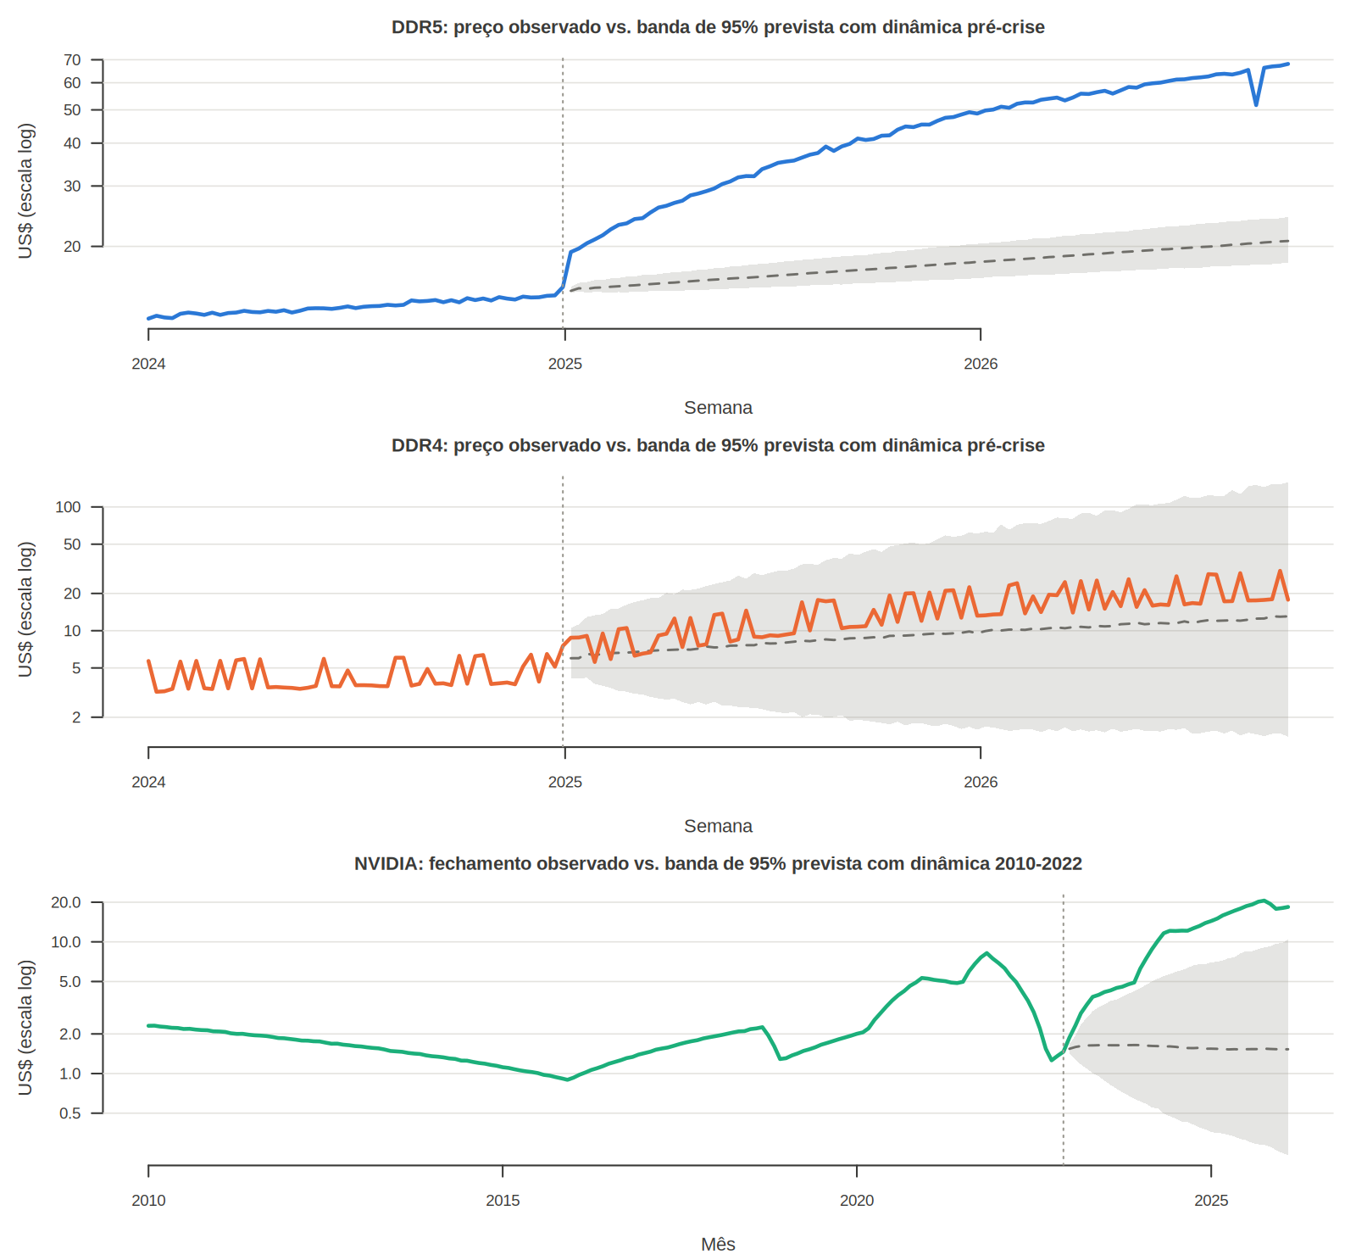
Figura 13: Preços observados (linhas cheias) e bandas de previsão de 95% por bootstrap construídas com a dinâmica anterior à crise (área cinza; a linha tracejada é a mediana prevista). Fonte: elaboração própria.
Tabela 15: Observações fora das bandas de previsão de 95% por bootstrap
Série | Modelo | Obs. na estimação | Horizonte | % acima da banda | % fora da banda
DDR5 (semanal) | AR(1) | 52 | 91 semanas | 100,0% | 100,0%
DDR4 (semanal) | AR(2) | 52 | 91 semanas | 0,0% | 0,0%
NVIDIA (mensal) | AR(2) | 155 | 38 meses | 100,0% | 100,0%
Nota: 2.000 trajetórias simuladas por bootstrap de resíduos. Fonte: elaboração própria.
O resultado é nítido para a DDR5. O preço observado sai da banda de 95% já na primeira semana do regime de crise, em 6 de janeiro de 2025, e permanece acima dela em 100% das 91 semanas seguintes. Na última semana da amostra, o preço mediano por gigabyte era de US$ 68,07, contra uma mediana prevista de US$ 20,74 e um limite superior de US$ 24,36. A trajetória da DDR5 é, portanto, incompatível com a dinâmica anterior à crise, o que caracteriza uma ruptura e não uma fase do ciclo. O mesmo vale para a proxy de demanda: o fechamento da NVIDIA fica acima da banda em todos os meses de 2023 a 2026. A DDR4 é a exceção, pois a sua alta volatilidade pré-crise gera bandas tão largas que acomodam a trajetória observada; para essa série, o exercício não tem poder para distinguir ciclo de ruptura, o que é coerente com o ruído que já encobria o efeito de regime na seção 5.

8.6 Síntese da robustez
A bateria de exercícios produz um quadro consistente. São robustos: (i) o deslocamento de regime na taxa de crescimento dos preços da DDR5, significativo em todas as especificações, frequências e amostras; (ii) a fraca contribuição dos choques de curto prazo da proxy de demanda de IA para a variância dos preços da DDR5, abaixo de 5% em todas as ordenações; e (iii) a incompatibilidade da trajetória da DDR5 e da NVIDIA com a dinâmica pré-crise. São sugestivos, mas dependentes de amostras pequenas: a causalidade da NVIDIA para a DDR5 em níveis e dentro do regime de crise, e a cointegração entre as três séries. Não é robusto, e foi descartado como evidência causal, o efeito contemporâneo da NVIDIA sobre a DDR4.

9. Discussão e Limitações
Os resultados ajudam a qualificar a hipótese inicial do trabalho. A expansão da IA Generativa aparece nos dados menos como uma sequência de choques de demanda transitórios, que se propagariam mês a mês para os preços de memória, e mais como uma mudança persistente no ambiente do mercado: um choque de nível e de tendência, que desloca o regime de preços e cuja relação com a demanda de IA se manifesta nas baixas frequências. Essa leitura é compatível com o arcabouço da seção 4.1. Com a oferta de capacidade fabril inelástica no curto prazo, a realocação de capacidade para HBM e DDR5 de servidores comprime a oferta dos demais produtos, e o ajuste ocorre via preços durante todo o período de maturação dos novos investimentos, e não apenas no momento do choque.
A evidência setorial disponível é coerente com essa interpretação. A TrendForce reportou que os preços contratuais de DRAM convencional subiram de forma excepcional no quarto trimestre de 2025 e revisou para 90% a 95% a alta esperada para o primeiro trimestre de 2026, atribuindo-a explicitamente à demanda de IA e de data centers (TrendForce, 2026). A mesma fonte documenta que a rentabilidade da DDR5 de servidores passou a convergir com a da HBM3e, o que intensifica a disputa por capacidade (TrendForce, 2025). Do lado das empresas, a Micron anunciou em dezembro de 2025 a saída do negócio de memórias de consumo da marca Crucial para priorizar clientes estratégicos em segmentos ligados à IA (Micron Technology, 2025). Esses movimentos descrevem justamente uma realocação estrutural de capacidade, e não um ciclo de estoque usual, como os estudados por Liu (2007).
O trabalho tem limitações que devem ser explicitadas. A primeira, e mais importante, diz respeito à natureza das bases. As três bases provêm da plataforma Kaggle e têm caráter de bases de trabalho. A base de crise de memória inclui registros datados após a data de redação e indicadores de oferta com evolução praticamente determinística, características típicas de dados simulados ou calibrados. A base da NVIDIA reproduz a cronologia das eras tecnológicas e dos principais eventos da empresa, mas seus níveis de preço e de valor de mercado são muito inferiores às cotações públicas da empresa no período, o que indica uma série reescalonada ou sintética. Por isso, os resultados devem ser lidos como evidência sobre a dinâmica contida nessas bases, e não como estimativas de elasticidades do mercado real. A ordem de grandeza das altas de preço e a cronologia da crise, porém, são consistentes com as fontes setoriais citadas acima. A substituição por séries oficiais, como os índices de preços ao produtor de semicondutores e os preços contratuais de DRAM, é a extensão natural do trabalho; essas séries não puderam ser incorporadas nesta versão por restrições de acesso aos respectivos portais.
A segunda limitação é o tamanho das amostras. O VAR trivariado mensal tem 24 observações efetivas, o que limita o número de defasagens, reduz o poder dos testes e torna os testes em nível sensíveis à especificação; por essa razão, os resultados mensais foram sempre confrontados com os semanais. A terceira limitação é a proxy de demanda: o retorno de uma ação reflete expectativas sobre lucros futuros, e não apenas a demanda corrente por hardware, e pode antecipar ou exagerar os movimentos da demanda física. A quarta é a identificação recursiva por Cholesky, que impõe restrições de timing; o exame de todas as ordenações mitiga, mas não elimina, essa limitação. Por fim, os resíduos rejeitam a normalidade por causa de caudas pesadas, o que foi tratado com intervalos por bootstrap.

10. Conclusão
Esta monografia investigou como a expansão da infraestrutura de Inteligência Artificial Generativa se relaciona com a dinâmica de preços e a escassez de memórias RAM. A partir de bases de preços de kits de memória e de cotações da NVIDIA, foram construídas séries semanais e mensais e estimados modelos VAR bivariados e trivariados, com funções de impulso-resposta, decomposição da variância e uma ampla bateria de exercícios de robustez.
Os resultados permitem quatro conclusões. Primeira: a crise de memória é um choque de grande magnitude. O preço mediano por gigabyte subiu cerca de 230% entre os regimes normal e de crise, de forma semelhante nas gerações DDR4 e DDR5 e nos segmentos de consumo e Enterprise/IA. Segunda: o choque tem a natureza de um deslocamento de regime persistente. A taxa de crescimento dos preços da DDR5 é significativamente maior durante a crise em todas as especificações, e a trajetória observada escapa integralmente das bandas de previsão construídas com a dinâmica pré-crise, o que a distingue de uma oscilação cíclica típica do setor. Terceira: as oscilações de curto prazo da proxy de demanda de IA não antecipam as dos preços de memória. A causalidade de Granger não é significativa e o choque de demanda de IA explica menos de 5% da variância de previsão da DDR5, resultado robusto à ordenação, à frequência e à especificação. Quarta: a ligação entre demanda de IA e preços de memória aparece nas baixas frequências, com causalidade de Toda-Yamamoto da NVIDIA para a DDR5 em níveis, evidência de cointegração, maior poder preditivo dentro do regime de crise e uma quebra estrutural na série da NVIDIA em outubro de 2022, às vésperas do lançamento do ChatGPT.
Em conjunto, a evidência indica que a expansão da IA Generativa atua sobre o mercado de memórias como um choque persistente de nível e de tendência, transmitido pela realocação de capacidade fabril em uma indústria de oferta inelástica no curto prazo, e não como uma sucessão de choques transitórios. Para a literatura, o trabalho articula a tradição de preços de semicondutores (Sichel, Oliner e Aizcorbe, 2006; Byrne, Oliner e Sichel, 2017) com a de gargalos de cadeias produtivas (Dunn e Leibovici, 2021) e com a literatura emergente sobre IA Generativa e cadeias de suprimentos (Anjos et al., 2025). Para a política econômica e para as empresas, o resultado sugere que modelos de previsão baseados na dinâmica histórica do ciclo tendem a subestimar a duração e a magnitude da escassez, e que as respostas mais relevantes estão do lado da expansão de capacidade e da segurança de suprimentos, e não da espera por uma reversão cíclica espontânea.
Como extensões, sugerem-se: a reestimação com séries oficiais de preços de semicondutores e preços contratuais de DRAM, que permitiriam amostras mais longas e a comparação direta com o período pré-2022; o uso de proxies físicas de demanda, como o investimento em data centers dos grandes provedores de nuvem; e a identificação dos choques por restrições de sinal ou por variáveis instrumentais, que relaxariam a hipótese recursiva de Cholesky.

11. Cronograma
O cronograma a seguir registra a execução de todas as etapas do trabalho em Monografia I e Monografia II. Todas as atividades previstas foram concluídas; resta apenas a revisão final do texto com o orientador e a entrega formal da monografia.
Tabela 16: Cronograma de execução
Atividade | Período previsto | Situação
Revisão de literatura | Mai-Jun/2026 | Concluída (atualizada em Out/2026)
Construção e validação do banco de dados | Mai-Jun/2026 | Concluída
Análise descritiva e VAR preliminar | Jun/2026 | Concluída (seção 5)
Estimação definitiva (mensal e VAR trivariado) | Nov/2026 | Concluída (seção 6)
IRF, decomposição de variância e robustez | Nov/2026 | Concluída (seções 7 e 8)
Conclusão do relatório | Nov/2026 | Concluída (seções 9 e 10)
Redação de estimativas e robustez | Nov/2026 | Concluída (seções 6 a 8)
Conclusão da Monografia | Dez/2026 | Concluída; revisão final com o orientador

12. Referências Bibliográficas
ALITAQISHAH. NVIDIA Stock Data 1999-2026: The AI Mega Stock. [S. l.]: Kaggle, 2026. Disponível em: https://www.kaggle.com/datasets/alitaqishah/nvidia-stock-data-19992026-the-ai-mega-stock.
ANJOS, F. et al. A Systematic Analysis of Generative Artificial Intelligence for Supply Chain Transformation. ScienceDirect / Elsevier, publicado online em dez. 2025. Disponível em: https://www.sciencedirect.com/science/article/pii/S2949863525000883.
BAI, J.; PERRON, P. Computation and Analysis of Multiple Structural Change Models. Journal of Applied Econometrics, v. 18, n. 1, p. 1-22, 2003.
BYRNE, D. M.; OLINER, S. D.; SICHEL, D. E. How Fast Are Semiconductor Prices Falling? FEDS Working Paper No. 2017-005 / NBER Working Paper No. 21074, 2017. Disponível em: https://www.nber.org/papers/w21074.
DICKEY, D. A.; FULLER, W. A. Distribution of the Estimators for Autoregressive Time Series with a Unit Root. Journal of the American Statistical Association, v. 74, n. 366, p. 427-431, 1979.
DUNN, J.; LEIBOVICI, F. Supply Chain Bottlenecks and Inflation: The Role of Semiconductors. SSRN Working Paper No. 3988520, Federal Reserve Bank of St. Louis, 2021. Disponível em: https://papers.ssrn.com/sol3/papers.cfm?abstract_id=3988520.
GRANGER, C. W. J. Investigating Causal Relations by Econometric Models and Cross-Spectral Methods. Econometrica, v. 37, n. 3, p. 424-438, 1969.
JO, K.; JUNG, K.-C. Semiconductor Market Trends and Macroeconomic Implications. SSRN Working Paper No. 4483954, 2023. Disponível em: https://papers.ssrn.com/sol3/papers.cfm?abstract_id=4483954.
JOHANSEN, S. Statistical Analysis of Cointegration Vectors. Journal of Economic Dynamics and Control, v. 12, n. 2-3, p. 231-254, 1988.
KANCHANA1990. E-Commerce RAM Pricing Intelligence 2026. [S. l.]: Kaggle, 2026. Disponível em: https://www.kaggle.com/datasets/kanchana1990/e-commerce-ram-pricing-intelligence-2026.
KILIAN, L. Not All Oil Price Shocks Are Alike: Disentangling Demand and Supply Shocks in the Crude Oil Market. American Economic Review, v. 99, n. 3, p. 1053-1069, 2009.
KILIAN, L.; LÜTKEPOHL, H. Structural Vector Autoregressive Analysis. Cambridge: Cambridge University Press, 2017.
KWIATKOWSKI, D.; PHILLIPS, P. C. B.; SCHMIDT, P.; SHIN, Y. Testing the Null Hypothesis of Stationarity against the Alternative of a Unit Root. Journal of Econometrics, v. 54, n. 1-3, p. 159-178, 1992.
LIU, W.-H. Forecasting the Semiconductor Industry Cycles by Bootstrap Prediction Intervals. Applied Economics, v. 39, p. 1731-1742, 2007. Disponível em: https://papers.ssrn.com/sol3/papers.cfm?abstract_id=1002479.
LÜTKEPOHL, H. New Introduction to Multiple Time Series Analysis. Berlin: Springer, 2005.
MICRON TECHNOLOGY. Micron Announces Exit from Crucial Consumer Business. Boise: Micron Technology, 3 dez. 2025. Comunicado de imprensa. Disponível em: https://micron.gcs-web.com/node/49841.
MOAZ1911. Ultimate Memory Crisis: Hardware Market Dynamics. [S. l.]: Kaggle, 2026. Disponível em: https://www.kaggle.com/datasets/moaz1911/ultimate-memory-crisis-hardware-market-dynamics.
PFAFF, B. VAR, SVAR and SVEC Models: Implementation Within R Package vars. Journal of Statistical Software, v. 27, n. 4, p. 1-32, 2008.
SICHEL, D. E.; OLINER, S. D.; AIZCORBE, A. M. Shifting Trends in Semiconductor Prices and the Pace of Technological Progress. FEDS Working Paper No. 2006-44, 2006. Disponível em: https://papers.ssrn.com/sol3/papers.cfm?abstract_id=951415.
SIMS, C. A. Macroeconomics and Reality. Econometrica, v. 48, n. 1, p. 1-48, 1980.
THOMBS, L. A.; SCHUCANY, W. R. Bootstrap Prediction Intervals for Autoregression. Journal of the American Statistical Association, v. 85, n. 410, p. 486-492, 1990.
TODA, H. Y.; YAMAMOTO, T. Statistical Inference in Vector Autoregressions with Possibly Integrated Processes. Journal of Econometrics, v. 66, n. 1-2, p. 225-250, 1995.
TRENDFORCE. Higher DDR5 Profitability Intensifies Capacity Crowding, Strengthening HBM3e Pricing Momentum in 2026. Taipei: TrendForce, 18 dez. 2025. Comunicado de imprensa. Disponível em: https://www.trendforce.com/presscenter/news/20251218-12843.html.
TRENDFORCE. 1Q26 Memory Price Outlook Sharply Upgraded as QoQ Increases Hit Record Highs. Taipei: TrendForce, 2 fev. 2026. Comunicado de imprensa. Disponível em: https://www.trendforce.com/presscenter/news/20260202-12911.html.
XIONG, W.; WU, D. D.; YEUNG, J. H. et al. A Review of Semiconductor Manufacturing Supply Chains. Journal of Industrial Engineering and Research (JEIRES), SPC Open Access, 2024. Disponível em: https://www.jeires.com/article_237268_3a142e5d1666c3285ea383543d1a5964.pdf.

Apêndice A. Reprodutibilidade
Todos os resultados das seções 6 a 8 são gerados pelo script monografia_II/estimacao_definitiva.R, executado a partir da pasta raiz do projeto com o comando Rscript monografia_II/estimacao_definitiva.R. O script lê as três bases do projeto (Ultimate_Memory_Shortage_Crisis_Dataset_10k.csv, nvidia_stock_data_1999_2026.csv e ram_pricing_intelligence_2026.csv), grava a saída completa em monografia_II/resultados_definitivos.txt, as tabelas em monografia_II/tabelas e as Figuras 8 a 13 em monografia_II/figuras. A semente aleatória é fixada em 2026 para que os intervalos por bootstrap sejam reprodutíveis. Os scripts da etapa preliminar (VAR_crise_ram.R, nvidia_stock.R e VAR.r) permanecem na pasta raiz e geram os resultados da seção 5.

